2009年山西公务员考试《行测》真题
第一部分 客观题
一、单选题（本大题共130小题，第1-20题0.7分，第21-30题0.8分，第31-50题0.7分，第51-130题0.8分，共计100分）
1. (2009山西)公共危机管理的第一原则是：
A. 科学性原则
B. 效率性原则
C. 时间性原则
D. 协同性原则

2. (2009山西)某一经济主体的经济活动影响到其他的经济主体，而这种影响无法通过市场价格反映出来。这种现象称为：
A. 滞胀
B. 外部效应
C. 信息不对称
D. 经济危机

3. (2009山西)国际上用来判断一个国家的收入分配是否平等和公平的指标是：
A. 基尼系数
B. 恩格尔系数
C. CPI
D. 幸福指数

4. (2009山西)“科学管理之父”弗雷德里克·温斯格·泰罗认为管理的中心问题是：
A. 管理的效率性
B. 管理的科学性
C. 管理的系统性
D. 管理的合理性

5. (2009山西)阳光中能引起皮肤癌的是：
A. 红外线
B. 绿光
C. 蓝光
D. 紫外线

6. (2009山西)全国绿化委员会、国家林业局日前向各地发出“关于禁止大树移植进城的通知”。下列不是国家禁止大树进城原因的是：
A. 移植大树进城，可以起到快速有效绿化城市的效果
B. 移植大树违背树木生长自然规律，不利于树木生长
C. 移植大树成活率低，对森林资源保护和城市绿化不利
D. 移植大树成本费用高，不符合节约原则

7. (2009山西)下列四句诗句中描写重阳节的是：
A. 月上柳梢头，人约黄昏后
B. 清明时节雨纷纷，路上行人欲断魂
C. 遥知兄弟登高处，遍插茱萸少一人
D. 海上生明月，天涯共此时

8. (2009山西)5月22日是国际生物多样性日，今年它的主题是外来物种入侵。对待外来物种的正确态度是：
A. 有目的地大量引进外来物种，以促进本国生物多样化
B. 为保护本国生物多样化，所有外来物种应一概拒之门外
C. 引进外来物种应尽量选择生长快、繁殖快、适应性强的物种
D. 外来物种入侵对本地造成极大生态危害，有效防范外来物种入侵刻不容缓

9. (2009山西)新中国成立60年来，在航天领域取得非凡成就，下列描述符合实际的是：
A. 首次月球探测工程的成功，标志着我国已经进入世界具有深空探测能力的国家行列
B. 1970年我国成功地研制并发射了第一颗人造地球卫星“东方红一号”，成为世界上第三个独立自主研制和发射人造地球卫星的国家
C. 我国是世界上第五个掌握卫星回收技术的国家
D. 2003年10月发射并回收了“神舟”五号载人飞船，取得首次载人航天飞行的成功，使我国成为了世界上第二个独立开展载人航天活动的国家

10. (2009山西)促进中部地区崛起计划中所指的“中部六省”是：
A. 山西省、江西省、河南省、河北省、湖北省、湖南省
B. 山西省、河北省、江西省、河南省、湖南省、四川省
C. 山西省、安徽省、江西省、湖北省、河南省、河北省
D. 山西省、安徽省、江西省、河南省、湖北省、湖南省

11. (2009山西)加快建立覆盖城乡居民的社会保障体系的重点是：
A. 基本养老、基本医疗、最低生活保障制度
B. 基本养老、基本医疗、社会救助
C. 社会保险、社会救助、社会福利
D. 慈善事业、社会福利、最低生活保障制度

12. (2009山西)关于GDP，以下说法正确的是：
A. 我国企业在境外创造的产品价值可以计入GDP
B. 家务劳动的价值不可计入GDP
C. 企业为生产消费品而购入的中间产品的价值可计入GDP
D. GDP能够体现一国国民的生活质量

13. (2009山西)为了应对2008年底以来的金融危机，我国政府采取了：
A. 积极的财政政策和适度紧缩的货币政策
B. 积极的财政政策和高度紧缩的货币政策
C. 积极的财政政策和适度宽松的货币政策
D. 积极的财政政策和稳健的货币政策

14. (2009山西)根据我国《立法法》，以下不能制定行政规章的是（ ）
A. 国务院
B. 公安部
C. 中国人民银行
D. 审计署

15. (2009山西)《公务员法》，下列说法符合规定的是：
A. 公务员陈某因违纪被处以警告处分，四个月后被提拔
B. 公务员张某因工作关系被派往某国有企业挂职锻炼
C. 某事业单位员工小李被调入某行政机关担任科长
D. 小陈在某行政机关从事财务工作，其爱人是该单位的领导

16. (2009山西)下列案例中不属于我国《行政许可法》调整范围的是( )。
A. 小李租下临街店面一间，向工商局申请营业执照
B. 小王参加了教育局组织的考试，如成绩合格将取得教师资格证
C. 火炬中学拟对原教学楼进行加固和扩建，向市教育局申请拨款
D. 老赵发明了一种具有独特工艺的食品，向有关部门提出专利申请

17. (2009山西)甲型H1N1流感是由变异后的新型H1N1流感病毒所引起的急性呼吸道传染病。以下对甲型H1N1流感的认识错误的是：
A. 无症状的甲型H1N1流感病人不具有传染性
B. 甲型H1N1流感主要通过飞沫或气溶胶经呼吸道传播
C. 甲型H1N1流感潜伏期一般为1~7天
D. 甲型H1N1流感临床主要表现为流感样症状

18. (2009山西)1978年，我党召开具有重大历史意义的十一届三中全会，开启了改革开放的历史新时期。下列关于新时期的描述不正确的是：
A. 新时期最鲜明的特点是改革开放
B. 新时期最显著的成就是快速发展
C. 新时期最突出的标志是与时俱进
D. 新时期最重要的目标是建设小康社会

19. (2009山西)大陆首例对台农业合作的地方性法规于2009年5月出台，制定和通过该地方性法规的省份是：
A. 浙江
B. 广东
C. 福建
D. 山东

20. (2009山西)A国法律规定行政处罚和刑罚可以折抵，但下列哪种情况不能出现？( )
A. 罚款可以折抵罚金
B. 行政拘留可以折抵拘役
C. 行政拘留可以折抵有期徒刑
D. 没收违法所得可以折抵没收财产

21. (2009山西)对于企业管理风险，网络安全只是其中的一个环节，安全性也并不是在任何情况下都是越大越好的。你可以通过一进门就对每一个人进行严格审查的方式来改善一间银行的安全与风险管理，但是如果采取这种做法，会在很大程度上影响到商业利益。因此所有这些企业都在寻找着一个合理的安全的平衡点，这样的局面给另外一些公司和企业开拓了新的市场：为了在执行安全的同时吸引和留住新客户，他们需要根据所处的环境以及他们所从事的行业，来选择特定的计算机安全解决方案。
下面阐述符合文意的一项是：
A. 网络交易将走向消失
B. 网络安全的保障是相对的
C. 特定情况下，公司应该放弃网络交易
D. 应该尽最大可能保障网络安全

22. (2009山西)十二生肖像原是在圆明园海晏堂前的扇形水池喷水台12石台上的。这些肖像皆兽首人身，头部为铜质，身躯为石质，中空连接喷水管，每隔一个时辰，代表该时辰的生肖像，便从口中喷水；正午时分，十二生肖像口中同时涌射喷泉，蔚为奇观。在第二次鸦片战争中，英法联军掠走了十二个青铜兽首，致使这批国宝流失于海外一百多年。
根据这段文字，十二生肖像的实际用途是：
A. 调节园林空气湿度
B. 扇形水池中喷水的装置
C. 具有报告时辰的作用
D. 皇家园林的奢侈观赏品

23. (2009山西)汉学又称朴学，指汉儒的考据训诂之学，极盛于清乾嘉时代；宋学指宋代（也包括元明）程朱和陆王两派的理学，炽张于有宋一代。前者重文辞考据，后者重心性义理，门户之限甚严，彼此消长。在以上话语中作者论述的是：
A. 汉学与宋学之分别
B. 程朱学派和陆王学派之分别
C. 文辞考据与心性义理之分别
D. 汉儒与宋儒的门户之争

24. (2009山西)位于黄石国家公园的大棱镜温泉（又称大虹彩温泉），是美国最大、世界第三大的温泉。大棱镜温泉的美在于湖面的颜色随季节而改变。春季，湖面从绿色变为灿烂的橙红色，这是由于富含矿物质的水体中生活着的藻类和含色素的细菌等微生物，它们体内的叶绿素和类胡萝卜素的比例会随季节变换而改变，于是水体也就呈现出不同的色彩。
根据这段文字，大棱镜温泉湖面颜色变化的原因是：
A. 藻类和含色素的微生物的变化
B. 水体中叶绿素、类胡萝卜素比例的变化
C. 水中生活着藻类和含色素的细菌等微生物
D. 水体中富含矿物质

25. (2009山西)藏獒是世界著名的大型猛犬，原产于我国青藏高原，其性格刚毅，力大凶猛，是世界上唯一敢与野兽搏斗的犬，因此被赋予“东方神犬”的美誉，在西藏被称为活佛的坐骑。藏獒虽然凶猛，但对主人却特别忠诚，为藏民护牧、看家、守院。藏獒是由1000多万年前的喜马拉雅巨型古鬃犬演变而来的高原犬种，是犬类世界唯一没有被时间和环境所改变的古老的活化石，它曾是青藏高原横行四方的野兽，6000年前才被人类驯化，古人称它是“天狗”。
根据这段文字，下面关于藏獒的描述不正确的一项是：
A. 西藏活佛出行时乘坐的坐骑是被驯化后的藏獒
B. 古藏獒6000年前曾是青藏高原横行四方的野兽
C. 藏獒是犬类中唯一没有被时间和环境所改变的古老的活化石
D. 藏獒是由1000多万年前的喜马拉雅巨型古鬃犬演变而来的

26. (2015云南)一个企业或者行业的有效管理当然离不开依据行业发展规律和客观经济规律的通用管理规则指导的科学化管理，其基础是标准化体系。但这并不意味着，每个行业或者企业都需要遵循完全相同的、均一化的法则，成为文化工业社会流水线上没有个性、无差异的复制品。相反，手机广告行业作为现代文化产业和服务业的一个交叉新兴门类，其自身的发展和模式探寻有着自己的特殊性。这些特殊性要求管理者必须注重联系手机广告行业的客观实际，在标准化的基础上发展差异化。
这段文字主要是在强调：
A. 企业应该进行标准化的科学管理
B. 企业或者行业应该遵循均一化的法则
C. 手机广告业应该在标准化的基础上发展差异化
D. 科学管理会有利于企业实现有效管理

27. (2009山西)财富的增加与道德的堕落并不必然成正比。但如果财富的增加不能与公正地分配财富并行，如果社会的普遍的道德水平非但不能相应地得到提高，反而持续不断地下降，那就谈不上有实质意义的自由与平等，社会就不可能成为一个更加美好的社会。
这段文字的主旨在于：
A. 财富的增加会带来道德水平的提高
B. 全社会的公平与幸福应体现为财富的公平分配与道德水准的提高
C. 道德水准的提高应以公正地分配社会财富为基础
D. 美好社会得以形成的前提是财富的增加

28. (2009山西)空间碎片，又称太空垃圾，是人类空间活动的废弃物，是空间环境的主要污染源。随着航天活动的日益频繁，空间碎片与日俱增，对近地空间的航天器构成严重威胁。此外，空间碎片坠入大气层，会对地面的生命财产安全构成严重威胁，特别是以核能为动力的航天器陨落时，对环境产生化学和放射性污染，后果尤其严重。这段话谈论的重点是：
A. 什么是空间碎片
B. 空间碎片为何与日俱增
C. 空间碎片是空间环境的主要污染源
D. 空间碎片概念及其严重危害

29. (2009山西)五子棋在日本叫“连珠棋”。据日本史料记载，五子棋先由中国传到朝鲜，再由朝鲜传到日本。最初主要在皇宫和贵族大家庭中流行。经过不断的改变，主要是规则的变化，连珠五子棋逐渐复杂化、规范化，最终成为今天的职业连珠五子棋，同时也成为一种国际比赛项目。根据这段文字，五子棋的发展变化主要经过了：
A. 由简单到复杂化规范化
B. 地区和游戏规则的变化
C. 流行范围的变化
D. 规则和地位不断的改变

30. (2015四川)媒体影响着受众的价值选择。从传播学受众理论文化规范来看，大众传播媒介之所以能间接地影响人们的行为，是因为它发出的信息能形成一种道德的文化的规范力量，人们不知不觉地依据媒介逐步提供的“参考架构”来解释社会现象与事实，表明自己的观点和主张，因此传播内容可以促使对象发生改变。
这段文字主要想表达的是：
A. 人们的行为受媒体的影响
B. 社会现象根源于大众传播媒介
C. 社会道德文化来源于媒体
D. 传媒的影响是日积月累的

31. (2009山西)前来巴塞罗那“朝圣”的年轻学生终年不绝，他们与其说为凭吊中世纪名胜而来，不如说是被安东尼·高迪这位现代主义大师的作品所吸引。毕加索虽说出生于马加尔，但在巴塞罗那的阿吉拉宫，你可以观赏到他从8岁起按年代陈列的琳琅满目的作品。达利早年狂热地迷恋海洋，一生大部分时间在有着白色粉墙的渔村里度过，但他超现实主义的天才之作却珍藏在这个艺术的圣地——他的诞生与安息之地。
这段话主要支持了这样一种观点，即：
A. 现代主义的作品吸引了年轻的艺术家
B. 巴塞罗那是一个绘画艺术的圣殿
C. 画家的作品不一定保存在他的出生地
D. 年轻学生“朝圣”巴塞罗那不是为了凭吊中世纪名胜

32. (2015云南)人们穿行于城市中，不仅是空间的行走，也是时间的穿越。时序的完整就是一座城市的文脉和谱牒，“它”是一座城市的血脉和气质所系。资金和技术可以使城市迅速变得高大，却无法使城市变得悠久。一件用许多金银珠宝堆砌而成的现代工艺品，其价值也许根本无法与一件朴素甚至有些残损的宋代瓷瓶相比，它们之间价值的体现仅仅在于时间。
这段话中的“它”是指：
A. 空间
B. 时间
C. 城市的文脉和谱牒
D. 时序的完整

33. (2009山西)幸福教育是师生发挥主体创造性的教育。在幸福教育中，师生都是教育活动的创造者。师生在教育活动中是主动还是被动，是创造的活动还是机械的活动，直接决定着教育的状态和境界。没有教育者的主观能动性的发挥，亦没有教育者的主体性，没有教育者的创造性，幸福教育就很难体现崇高的理想。
这段文字是针对什么问题阐述观点的？
A. 幸福教育是创造性的教育
B. 幸福教育如何体现崇高的理想
C. 幸福教育来源于教育者的创造性
D. 幸福教育应该是机械活动

34. (2009山西)中国社会中的个体首先是天然地生活在一个他自己不能选择的网络中。他的喜怒哀乐、他的成功与失败总是嵌入在他的社会网络中而难以独享。这就是说，他在没有打算拥有社会网络的时候，别人在道义上就是他的潜在资源，而无论他愿意与否，他本身也是别人的可利用者。
这段文字主要谈的是：
A. 社会网络对中国人的重要
B. 中国人都生活在网络世界
C. 中国的民间潜在资源
D. 中国的社团的发展基础

35. (2009山西)黄种人倾斜的凤眼可能与亚洲中部地区多风沙有关，因为这种结构可以保护眼睛。就像白种人的头发呈亚麻色，还有点透明，这样容易使头皮吸收太阳光的热量，从而适应高纬度地区的严寒；黑人的头发更黑更卷，则有利于阻隔太阳光带来的热量，保护大脑。
这段文字谈论的是：
A. 各色人种的外表特征
B. 各色人种外表特征之间的差异
C. 人类的长相保护着人类自己
D. 人类的外表特征是人类适应自然环境的产物

36. (2015甘肃)心理问题是亚健康的重要内容之一，处理不当会发展为心理障碍和心理疾病，而且心理问题又是诱发亚健康问题的重要因素。所以说，心理调节对于解决亚健康问题有非常重要、不可替代的作用。
作者接下来有可能要论述的是：
A. 心理调节的性质
B. 心理对亚健康的影响
C. 亚健康中的心理问题
D. 如何进行心理调节

37. (2015云南)画者练就一双画眼，大千世界各种形象随时随地、有光有色地流过眼前，偶有美感，即刻被这双眼捉住，尽情地痴醉其间，这是何等的快乐。这些快感一层层积存心中，闲暇时一片片翻出来看，这又是何等美妙的享受。时而，浩阔深幽的心底，会悠然浮起一幅画来，它不是那些眼见过的画面，这才是一幅真正的画！我不过没有时间将它形之于纸，却常常这样完成了绘画所必需的全部思维过程。
根据这段文字，“这才是一幅真正的画”的含义是：
A. 绘画所必需的全部思维过程
B. 内心积存的绘画所需的美感
C. 画眼所见大千世界各种形象
D. 痴醉于画眼所见的美妙感受

38. (2009山西)碘化银在人工降雨中所起的作用在气象学上称作冷云催化。碘化银只要受热后就会在空气中形成极多极细（只有头发直径的百分之一到千分之一）的碘化银粒子。1g碘化银可以形成几十万亿个微粒。这些微粒会随气流运动进入云中，在冷云中产生几万亿到上百万亿个冰晶。因此，用碘化银催化降雨不需飞机、设备简单、用量很少、费用低廉，可以大面积推广。根据这段文字，我们可以推测出碘化银催化降雨不需飞机的原因是：
A. 碘化银微粒会随气流运动进入云中
B. 碘化银只要受热后就会形成碘化银粒子
C. 冷云催化使碘化银可以形成几十万亿个微粒
D. 微粒在冷云中会产生几万亿到上百万亿个冰晶

39. (2009山西)总会有些人是白手起家，总会有些人崛起于社会的底层，总会有些传奇人物从生命的低谷爬上了事业的高峰。所以有一句长盛不衰的励志口号叫：苦难成就人生。可是，我们不要忘了，泯灭于苦难之中的人何其多，升起的永远是佼佼者。苦难常常只是性格的催化剂，它使强者更强，弱者更弱，智者更智，愚者更愚。
作者对苦难的看法是：
A. 苦难能够改变命运
B. 苦难能够保持生命的热忱
C. 苦难决定人的性格
D. 苦难并不能成就人生

40. (2009山西)锆石极耐高温，其熔点达2750℃，并耐酸腐蚀。世界上有80％的锆石直接用于铸造、陶瓷、玻璃工业以及制造耐火材料。少量的锆石用于铁合金、医药、油漆、制革、磨料、化工及核工业。极少量的锆石用于冶炼金属锆。含ZrO265％—66％的锆英石砂因其耐熔性（熔点2500℃以上）而直接用作铸造厂铁金属的铸型材料。
这段话的主要目的是告诉我们：
A. 锆石极耐高温
B. 锆石的工业用途
C. 锆石耐酸腐蚀
D. 锆石性质特殊

41. (2009山西)电影纪录片的数量正在逐渐下降，能够在影院放映的纪录片已属______，“幽暗大厅的芳香”越来越被各种各样无色无味的电子雾______，也越来越成为人们心中的记忆。
依次填入横线处的词语，最恰当的一组是：
A. 凤毛麟角 吞噬
B. 寥寥无几 吞没
C. 屈指可数 掩盖
D. 寥若星晨 遮蔽

42. (2009山西)革命无非是为了对______的权和利进行再分配，与劫富济贫或杀富济贫相比，______税富济贫更符合现代文明，对整个社会及其各阶级来说，付出的成本都要小得多。
依次填入横线处的词语，最恰当的一组是：
A. 均衡 显然
B. 均衡 自然
C. 失衡 显然
D. 失衡 自然

43. (2015云南)事实上不知道也好，因为他们已经是无可挽救的了。他自己的处境是这样的：他眼看着他们向那个深渊走去，却无法______他们。这是多么痛苦的事！想到这里，他自己也变得忧郁了。他似乎走进了一条窄巷，找不到一个______。外面的笑声接连地传到他的耳边，好像在讥笑他。
依次填入横线处的词语，最恰当的一组是：
A. 援救 出路
B. 援助 路口
C. 援助 出口
D. 援救 出口

44. (2009山西)这场目前只略见______的革命，其未来的发展前景应该是______的。
填入横线处的词语，最恰当的一组是：
A. 希望 光明
B. 光明 璀璨
C. 端倪 辉煌
D. 开端 辉煌

45. (2009山西)这一系列因素最终可能引发全局性的金融风险。更重大的代价是在未来数十年中，国家的信用等级在国际社会中将大大下降，这方面有墨西哥的________为证。
填入横线处的词语，最恰当的一组是：
A. 他山之石
B. 前车之鉴
C. 囊中珍灿
D. 重蹈覆辙

46. (2015四川)在中国，从来没有一条河被寄托了这么多的感情，黄河在被尊为“母亲”时，也被赋予了太多的历史______。黄河流经晋陕峡谷到达吉县境内，水面一下子从400多米宽收缩为50余米，《书·禹贡》中只用八个字：“盖河漩涡，如一壶然。”壶口瀑布的______跃然纸上。
依次填入横线处的词语，最恰当的一组是：
A. 任务 现象
B. 使命 形象
C. 责任 特点
D. 使命 景象

47. (2009山西)海伦·凯勒是举世______的作家和教育家。尽管命运之神夺走了她的视力和听力，这位女子却用勤奋和坚韧不拔的精神紧紧扼住了命运的喉咙。她的名字已经成为坚韧不拔意志的象征，传奇般的一生成为鼓舞人们战胜______的巨大精神力量。
依次填入横线处的词语，最恰当的一组是：
A. 崇拜 自我
B. 敬仰 厄运
C. 仰慕 生命
D. 瞩目 困难

48. (2009山西)特殊的地理位置和地理环境，造就了约旦人特殊的性格和国策。在几乎整个中东穆斯林世界对以色列______的大背景下，约旦却对整个西部边界都与之接壤的邻国以色列奉行和睦政策。
填入横线处的词语，最恰当的一组是：
A. 同室操戈
B. 大动干戈
C. 短兵相接
D. 同仇敌忾

49. (2009山西)《草书千字文》是难得一见的宋徽宗草书长卷，以其用笔、结体的熟稔精妙乃至书写意境而论，与怀素相比，委实________。这卷笔翰飞舞的墨迹，书于全长三丈余的整幅描金云龙笺之上。其底文的精工图案，是由宫中画师就纸面一笔笔描绘而出，与徽宗的墨宝可谓________，共同成就了这篇空前绝后的旷世杰作！
依次填入横线处的词语，最恰当的一组是：
A. 高下难分 珠联璧合
B. 伯仲难分 相得益彰
C. 不相上下 交相辉映
D. 莫辨雌雄 同放异彩

50. (2009山西)武汉沦陷后，许孟雄到重庆中央大学等学校任英语老师，深受当地学子欢迎，______。1949秋回到北京后，他先后任北京外国语学院（今北京外国语大学）和中国人民大学英语教授，一面教书，一面翻译。许孟雄是国内为数不多真正精通英语的学者之一，他能不假思索地写下流畅纯正的英文，一挥而就，______，达到______的地步。
依次填入横线处的词语，最恰当的一组是：
A. 声名鹊起 一气呵成 白璧无瑕
B. 显赫一时 一鼓作气 挥洒自如
C. 名噪一时 文不加点 炉火纯青
D. 蜚声中外 一蹴而就 登峰造极

51. (2009山西)12，14，19，29，46，（ ）。
A. 62
B. 68
C. 72
D. 76

52. (2009山西)5，7，17，31，65，（ ）。
A. 107
B. 115
C. 120
D. 127

53. (2018天津)1，32，81，64，25，（ ）。
A. 6
B. 8
C. 9
D. 16

54. (2009山西)6，18，45，90，135，（ ）。
A. 67.5
B. 135
C. 202.5
D. 270

55. (2009山西)3，，24，，（ ;）
A. 96
B.
C. 192
D.

56. (2009山西)，，，，（ ;）
A.
B.
C.
D.

57. (2012山东)1，2，5，10，17，（ ）
A. 26
B. 25
C. 23
D. 28

58. (2009山西)172，84，40，18，( )。
A. 22
B. 16
C. 7
D. 5

59. (2009山西)1，，，，，（ ;）
A.
B.
C.
D.

60. (2009山西)3，4，13，53，（ ）。
A. 213
B. 425
C. 690
D. 710

61. (2009山西)20×20-19×19+18×18-17×17+…+2×2-1×1的值是：
A. 210
B. 240
C. 273
D. 284

62. (2009山西)在一杯清水中放入10克盐，然后再加入浓度为5％的盐水200克，这时配成了浓度为2.5％的盐水，问原来杯中有清水多少克?
A. 460克
B. 490克
C. 570克
D. 590克

63. (2009山西)A、B、C、D四人同时去某单位和总经理洽谈业务，A谈完要18分钟，B谈完要12分钟，C谈完要25分钟，D谈完要6分钟。如果使四人留在这个单位的时间总和最少，那么这个时间是多少分钟?
A. 91分钟
B. 108分钟
C. 111分钟
D. 121分钟

64. (2009山西)某志愿者小组外出进行志愿服务活动，小组成员排成一列进行报数点名，除小李外，其他志愿者所报数字之和减去小李所报数字，恰好等于100。问小李是第几位，该志愿者小组共有多少人?
A. 10位，16人
B. 10位，15人
C. 12位，15人
D. 12位，16人

65. (2009山西)如右图，在直角梯形中，AD=12厘米，AB=8厘米，BC=15厘米，且△ADE、四边形DEBF、△CDF的面积相等，△EDF的面积是多少?
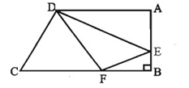
A. 28平方厘米
B. 30平方厘米
C. 32平方厘米
D. 33平方厘米

66. (2009山西)金放在水里称，重量减轻1/19；银放在水里称，重量减轻1/10。一块金银合金重770克，放在水里称，共减轻了50克。这块合金含金银各多少克?
A. 380，390
B. 475，295
C. 530，240
D. 570，200

67. (2011安徽)有一种红砖，长24厘米、宽12厘米、高5厘米，问至少用多少块这种砖才能拼成一个实心的正方体?
A. 600块
B. 1200块
C. 1800块
D. 2400块

68. (2009山西)有1元、2元、5元的人民币50张，面值共计116元。已知1元的人民币比2元的多2张，问三种人民币各有多少张?
A. 18，16，16
B. 20，18，12
C. 22，20，8
D. 16，14，20

69. (2009山西)将14拆成几个自然数的和，再求出这些数的乘积，可以求出的最大乘积是多少?
A. 72
B. 96
C. 144
D. 162

70. (2009山西)妈妈给客人沏茶。洗开水壶需要1分钟，烧水需要15分钟，洗茶壶需要1分钟，洗茶杯需要1分钟，拿茶叶需要2分钟，依照最合理的安排，要几分钟就能沏好荼?
A. 16分钟
B. 17分钟
C. 18分钟
D. 19分钟

71. (2009山西)小红去买过冬的蔬菜，她带的钱可以买10斤萝卜或50斤白菜，如果小红买了6斤萝卜后，剩下的钱全用来买白菜，可以买几斤白菜?
A. 12斤
B. 15斤
C. 20斤
D. 24斤

72. (2009山西)有7个杯口全部向上的杯子，每次将其中4个同时翻转，经过几次翻转，杯口可以全部向下?
A. 3次
B. 4次
C. 5次
D. 几次也不能

73. (2009山西)清晨5点时，时钟的时针和分针的夹角是多少度?
A. 30度
B. 60度
C. 90度
D. 150度

74. (2009山西)甲班有42名学生，乙班有48名学生，在某次数学考试中按百分制评卷，评卷结果两个班的数学总成绩相同，平均成绩都是整数，且都高于80分。请问甲班的平均分与乙班相差多少分?
A. 12
B. 14
C. 16
D. 18

75. (2009山西)甲乙两种食品共100千克，现在甲食品降价20％，乙食品提价20％，调整后甲乙两种食品售价均为每千克9.6元，总值比原来减少140元，请问甲食品有多少千克?
A. 25千克
B. 45千克
C. 65千克
D. 75千克

76. (2009山西)从所给四个选项中，选择最合适的一个，使之呈现一定规律性：
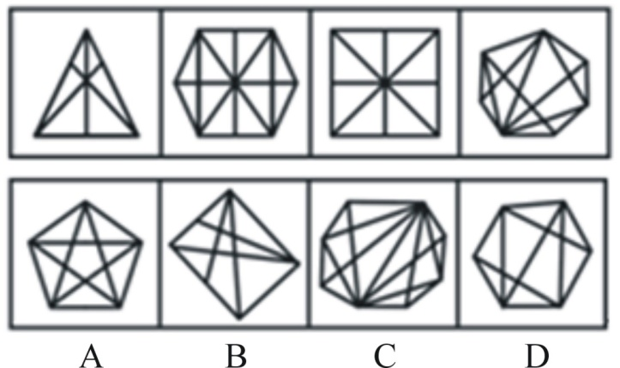

77. (2009山西)请从所给的四个选项中，选择最合适的一个填在问号处，使之呈现一定的规律性。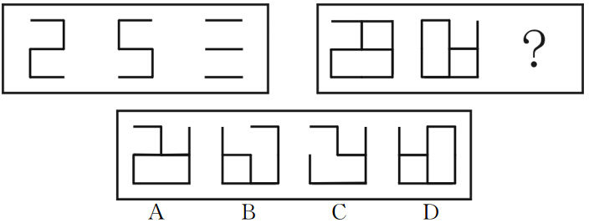

78. (2009山西)请从所给的四个选项中，选择最合适的一个填在问号处，使之呈现一定的规律性。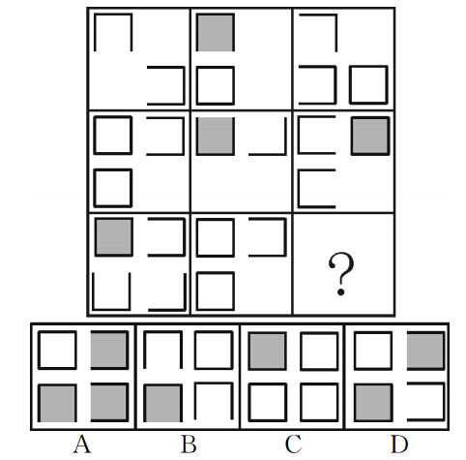

79. (2009山西)从所给四个选项中，选择最合适的一个，使之呈现一定规律性：
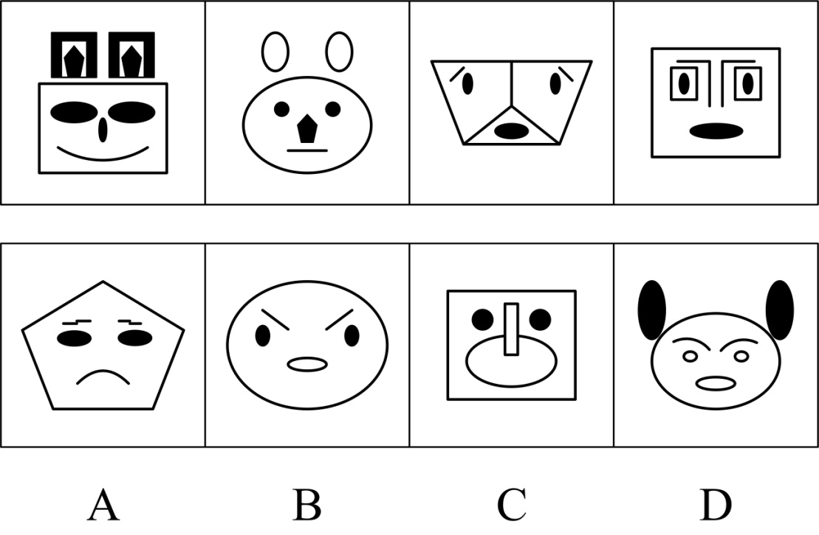

80. (2009山西)在右面的四个图形中，只有一个是由左面的纸板折叠而成的。你需要选出正确的一个。
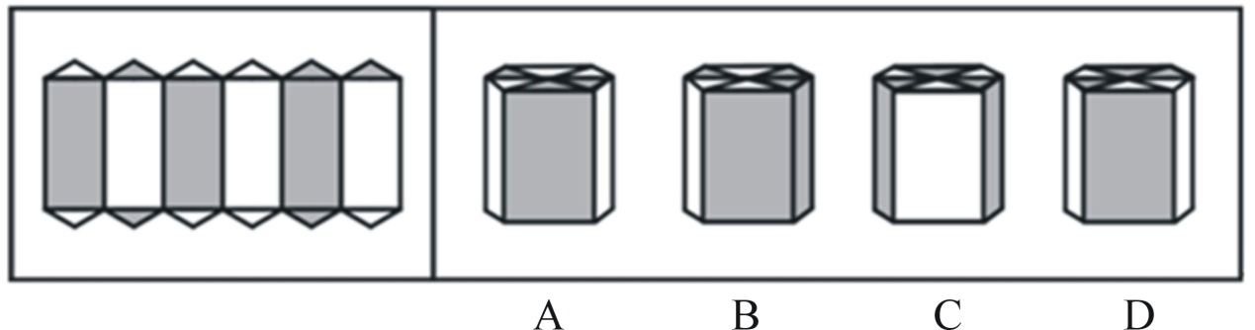

81. (2009山西)机会成本是指人们将某项资源固定于某项用途时，所放弃的用于其他用途所能产生的收益。根据以上定义，下列不属于机会成本的是：
A. 王某购买了6万元国债券，如买企业债券一年可收入6000元
B. 李某将自有闲置住房改建为商店，一年损失房租收入5万元
C. 张某年工资3万元，后辞职在家种植花卉出售
D. 赵某考察某项目可否投资，花费4万元，后放弃投资

82. (2009山西)不定时工作制是指因生产特点、工作特点需要或职责范围的关系，无法按标准工作时间衡量或需要机动作业的企业职工所采用的一种工时制度。根据以上定义，下列属于不定时工作制的是：
A. 王某任教于某市重点中学，经常加班批改作业
B. 李某是某报社的记者，经常报道现场新闻
C. 张某在某大型超市担任品牌促销员
D. 赵某在某市政府后勤部门做接待工作

83. (2009山西)侵占罪：是指以非法占有为目的，将为他人保管的财物或者其他遗忘物、埋藏物占为已有，数额较大且拒不交还的行为。根据以上的定义，下面哪种行为是典型的侵占罪：
A. 某甲的朋友某乙到某甲家中做客。酒后某乙将内有1万元人民币的手包忘在某甲的家中，返回寻找时某甲称未曾看到此包
B. 某一中外合资企业的会计利用其经手公司财务的便利，将公司的一笔2万元的收入转借给其好友，但是好友由于生意不好而未归还
C. 一位中年男子由于手头拮据，在一天晚上到其邻居家串门时，顺手拿走一条价值5000元的项链
D. 王某几年前向朋友刘某借用1万元，多年后一直忘记归还

84. (2014吉林)回归教育是一种认为人的一生应是学习和工作不断交替、相互结合的过程，接受义务教育或基础教育乃至高等教育后就业的成年人，应在需要时又返回学校去学习的理论。根据以上定义，下列属于回归教育的是：
A. 九年制义务教育
B. 某厂技术人员为充电，到本单位举办的职工夜校补习英语
C. 幼儿园学前教育
D. 中等职业学校学生二年全日制学习之后参加一年的实习

85. (2009山西)绝对的公共物品是指被一些人使用时并不排斥和影响另一些人对该物品的使用，且无法将使用者与非使用者区分并向使用者收取费用的物品。根据以上定义，下列属于绝对公共物品的是：
A. 公共厕所
B. 公共汽车
C. 有线电视
D. 空气

86. (2009山西)皮格马利翁效应是指当某人获得他人信任和期望时，便会产生积极向上的动力，更加努力地实现他人对自己的期望。根据以上定义，下列属于皮格马利翁效应的是：
A. 王东一心想成为奥运会冠军，在教练的严格训练和自身的努力下终于梦想成真
B. 小明幼年时因口吃而自我封闭，但在他父母的鼓励和帮助下，长大后竟成为了一名优秀的演说家
C. 高考落榜学生周某受周围人的歧视而自暴自弃
D. 民警小刘怀着为民服务的崇高理想，在工作中努力满足群众提出的各种要求

87. (2009山西)家用医疗器械是指在家庭中使用的，作用于人体体表或体内的对健康起到预防、诊断、监护和缓解作用的仪器、设备或器具。根据以上定义，以下不属于家用医疗器械的是：
A. 体温测量计
B. 有按摩作用的足浴盆
C. 用于吊挂液体的输液架
D. 家用氧气袋

88. (2009山西)要式法律行为是指行为必须按照法律要求的形式才能成立的行为。根据以上定义，下列不属于要式法律行为的是：
A. 甲与乙协议离婚
B. 老王到移动营业厅办理宽带业务
C. 保险公司赠与老李人身保险合同一份
D. 小王向同事借款1000元

89. (2009山西)强制性社会控制是指社会管理系统运用强制性手段建立和维持社会秩序的过程。根据以上定义，下列不属于强制性社会控制的是：
A. 某工厂依据厂规对违反纪律的赵某作出处罚
B. 法院依法判处犯罪嫌疑人李某三年有期徒刑
C. 政府大力倡导向见义勇为的孙某学习
D. 学校对考试作弊的学生张某给予警告处分

90. (2009山西)边际效用递减规律是指消费者连续消费某商品的过程中，随着消费数量提高而逐渐降低对商品评价的现象。根据以上定义，下列符合边际效用递减规律的是：
A. 王某连续购入了3栋房屋，后两栋房屋价格逐渐下降
B. 张某连续吃了12个包子，吃第13个包子时，不仅不觉得饥饿，反而觉得恶心
C. 某企业发行了新一批企业债券，使得该企业所有债券的市场收益率出现下降的态势
D. 微波炉在上个世纪90年代属于昂贵的厨房设备，现在变得便宜而普及

91. (2009山西)生命∶透支
A. 飞机∶起飞
B. 材料∶涨价
C. 梦想∶实现
D. 情绪∶波动

92. (2009山西)光照∶影子
A. 振动∶声音
B. 飓风∶损失
C. 努力∶成功
D. 酒精∶气氛

93. (2009山西)苏格拉底∶柏拉图
A. 鲁迅∶周作人
B. 孔子∶颜回
C. 曹雪芹∶吴承恩
D. 莎士比亚∶萧伯纳

94. (2009山西)毫升∶量杯
A. 硫酸∶酒精灯
B. 几何∶直角尺
C. 安培∶物理
D. 度∶电表

95. (2009山西)报纸∶编辑
A. 学生∶教师
B. 机器∶操作
C. 信件∶邮差
D. 电影∶导演

96. (2009山西)惊蛰∶清明
A. 春分∶雨水
B. 立秋∶白露
C. 秋分∶立冬
D. 霜降∶大雪

97. (2009山西)山涧∶河流∶大海
A. 员工∶企业∶集团
B. 草∶草坪∶草原
C. 城市∶国家∶地球
D. 狂风∶闪电∶暴雨

98. (2009山西)权力∶监督∶腐败
A. 驾车∶饮酒∶事故
B. 理想∶行动∶空想
C. 舆论∶引导∶和谐
D. 灾难∶救援∶恢复

99. (2014广西)（ ） 对于 火车 相当于 手 对于 （ ）
A. 车厢；身体
B. 铁轨；手臂
C. 汽车；手指
D. 列车员；操作员

100. (2010贵州)骨骼 对于 （ ） 相当于 （ ） 对于 房屋
A. 人体；梁柱
B. 上肢；窗户
C. 关节；钢筋
D. 肌肉；电梯

101. (2009山西)近期的食物监测表明：炸薯片中含有大量的铝，长期食用会引起神经系统病变，表现为记忆力减退，视觉与运动系统协调失灵。由此可以推出：
A. 少吃薯片可以防止神经系统病变
B. 铝在人体中的积累可导致神经系统病变
C. 记忆力减退说明神经系统发生病变
D. 视觉与运动系统协调失灵说明神经系统发生病变

102. (2015四川)在信息化的背景下，发展中国家和发达国家在经济全球化中的机遇和风险是相对平等的，因此，发达国家和发展中国家的经济发展差距呈现日益缩小的趋势。以下哪项为真，能对以上结论提出最严重的质疑？
A. 经济全球化一方面促进了各国经济快速增长，另一方面却蕴含着前所未有的风险
B. 即使对美国这样的发达国家来说，全球化也给它带来了不利影响：过量移民、廉价商品、跨国犯罪等
C. 据联合国的报告，1990年到2000年间，世界各国中按发达程度排名的前15名和后15名的人均年收入比率从60∶1扩大到74∶1
D. 经济全球化为世界创造了无数的就业机会，为千百万人创造了新的发展机遇

103. (2009山西)曾有媒体报道，某大学将五十四名正副教授'正式解聘”，并对这一所谓教授'下课”事件欢欣鼓舞，理由是我国实质上的'终身教授”制度形同大锅饭，一来'导致高校冗员众多”，二来致使教授不思进取，抑制竞争和创新。以下哪项为真，能有力地对上述措施提出质疑？
A. 解聘教授会在大学教师中形成一种不安全感，增加了教师工作的后顾之忧
B. 教授应该是大学的主人，解聘教授不利于大学学术的发展
C. 大学行政领导制定的解聘条件不科学，会打击在职教授的工作积极性
D. 解聘教授并不能解决目前大学存在的一些问题，达不到预期效果

104. (2009山西)五十年代的西德、六十年代的日本、七十年代的新加坡和台湾、八十年代的泰国、印尼和马来西亚，经济增长率都很高。但是，在这些国家和地区并没有出现通货膨胀。上述事实能够支持的观点是：
A. 经济增长率高的国家不会出现通货膨胀
B. 没有通货膨胀的国家一般经济增长率都较高
C. 通货膨胀在一定程度上会造成对经济的损害
D. 经济增长率高的国家不一定会同时出现通货膨胀

105. (2009山西)某个国家在2008年的控制非法药物进入的计划失败了。尽管对非法药物的需求呈下降趋势，但是，如果这个计划没有失败，多数非法药物在2008年的批发价格不会急剧下降。以上结论依赖于哪个假设？
A. 2008年，非法药物的供给大幅下降
B. 该国本国非法药物产量，比非法进入该国的非法药物增加更多
C. 2008年非法药物需求的下降不是其批发价格下降的唯一原因
D. 2008年少数几种非法药物的批发价格大幅上升了

106. (2009山西)据统计，被指控抢劫的定罪率要高于被指控贪污的定罪率。其重要原因是贪污案的被告能聘请到收费最贵的律师，而抢劫案的被告主要是由法庭指定的律师辩护。以下哪项为真，最能支持题干的叙述？
A. 被指控抢劫的被告事实上犯罪的比例，不高于被指控贪污的被告相应的比例
B. 被告聘请的律师与法庭指定的律师一样，既忠实于法律，又努力维护委托人的合法权益
C. 司法腐败导致对有权势的罪犯的庇护，而贪污等职务犯罪的构成要件是当事人有职权
D. 被指控抢劫的被告，远多于被指控贪污的被告

107. (2009山西)北京东方艾格农业咨询公司董事长表示，猪流感疫情可能导致家禽畜需求下滑，饲料和玉米、豆粕等谷物需求也可能随之下滑。'这可能导致人们对猪肉的消费需求进一步降低，给当前低迷的养殖业市场带来较大的冲击，这种冲击增加了市场对饲粮消费下降的心理预期，豆粕价格后市可能会进一步走弱。”由此可以推出：
A. 当猪流感疫情消除时，养殖业才能复苏
B. 如果猪流感疫情消除，养殖业就能复苏
C. 谷物需求下滑说明禽畜需求下滑
D. 猪流感疫情的影响会从养殖业蔓延到粮食市场

108. (2009山西)市长任职的三年里经常被控对女性有性别歧视的态度。然而，他已经在他的管理层的19个高层职位中任用了5名妇女，她们中的所有人都仍在服务，这表明市长并不是一名性别歧视者。以下哪项为真，最能反驳上面得出的结论？
A. 市长任命的一名高层职位的女性正准备辞职
B. 市长所在的政党的政纲要求他在高层职位里至少任命5名女性
C. 三年前在市长选举中，47％的女性投票支持这位市长
D. 相邻市的市长最近在高层职位任命了7名女性

109. (2009山西)中华连线心理健康研究中心专家认为：'看冗长的韩剧包括国内一些情感剧，观众通常不需要动脑思考，沿着缓慢的节奏向前进展，人的思维方式也会沿袭电视剧的剧情发展，可能养成遇事情不喜欢动脑的习惯。”由此可以推出：
A. 应该限制电视剧的长度
B. 看快节奏的影视节目会激发大脑活动
C. 韩剧的节奏都很缓慢
D. 观看影视节目对人的思维方式很有影响

110. (2009山西)在国内1425个电子图书网站中，原创网站仅占4.49％。严重的盗版问题，导致国内电子图书市场迟迟不能进入迅速发展阶段，其销售收入也远不能同传统纸质图书市场相比。由此可以推出：
A. 解决了盗版问题，国内电子图书市场就可以迅速发展
B. 原创网站也存在盗版问题
C. 必须减少电子图书网站的数量才能促使电子图书市场的发展
D. 国内电子图书市场远未发育成熟

2006年某省全年进出口总额为1391.5亿美元，比上年增长29.6%，其中进口382.5亿美元，增长25.1%，出口1009亿美元，增长31.4%。对主要市场的出口均保持较快增长，韩国和台湾成为2006年该省进口增长较快的国家和地区。
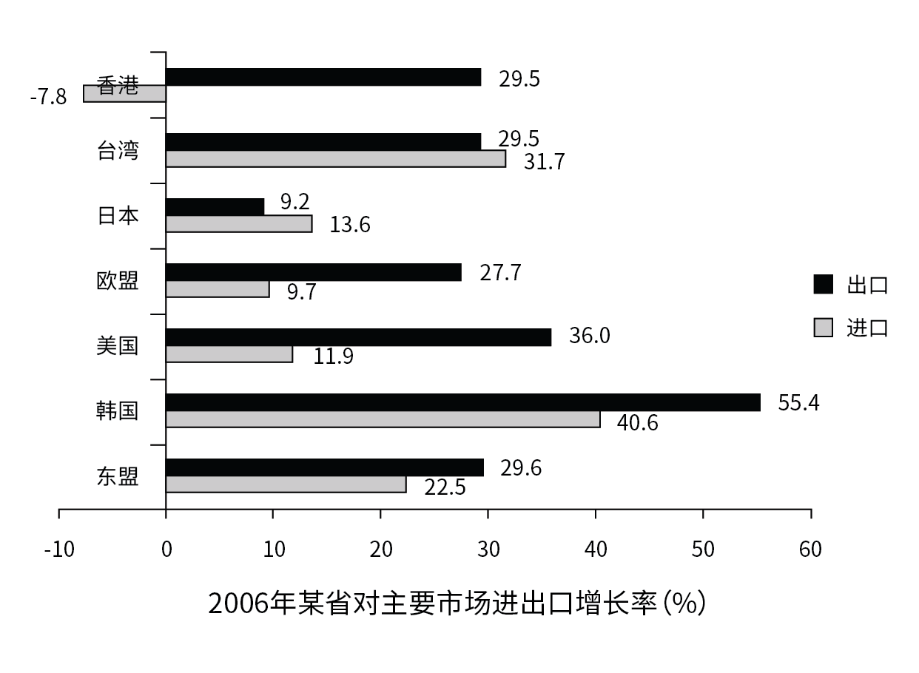
2006年全省新批外商直接投资项目3583个，比上年增加187个，合同外资和实际到位外资分别为191亿美元和88.9亿美元，分别增长18.5%和15.1%。第三产业利用外资继续保持良好势头，合同外资47.9亿美元，实际外资19.6亿美元，分别增长25.9%和33.6%，分别占外资总额的25.1%和22.1%，比重分别提高1.5和3.1个百分点。
2006年全年对外承包工程、对外劳务合作、对外设计咨询完成营业额20.3亿美元，比上年增长15.8%。批准境外投资项目425个，总投资3.9亿美元，其中中方投资3.0亿美元，总投资和中方投资分别增长99.6%和79.1%。
111. (2009山西)2005年该省全年进出口总额约为：
A. 1073.7亿美元
B. 1103.4亿美元
C. 1233.7亿美元
D. 1266.9亿美元

112. (2009山西)2006年该省对主要市场进口增长率最低与最高的国家和地区相差的百分点为：
A. 32.8
B. 35.2
C. 46.2
D. 48.4

113. (2009山西)2005年第三产业合同外资与实际外资占外资总额的比重分别为：
A. 23.6%与25.2%
B. 26.6%与19.0%
C. 23.6%与19.0%
D. 25.9%与33.6%

114. (2009山西)2006年该省对下列国家和地区的出口增长率与进口增长率的差值最大的是：
A. 台湾
B. 日本
C. 欧盟
D. 东盟

115. (2009山西)下列说法都错误的是：①2006年该省全年出口总额为382.5亿美元②韩国和台湾成为2006年该省进口增长较快的国家和地区③2006年全年对外承包工程、对外劳务合作、对外设计咨询完成营业额23.0亿美元
A. ①②
B. ②③
C. ①③
D. ①②③

2009年1—3月，全国完成房地产开发投资4880亿元，同比增长4.1％。其中，商品住宅完成投资3422亿元，同比增长3.2％，比1—2月提高2.4个百分点，比去年同期回落31.5个百分点。
1—3月，全国房地产开发企业房屋施工面积17.87亿平方米，同比增长12.7％；房屋新开工面积2.01亿平方米，同比下降16.2％，降幅比1—2月扩大1.4个百分点；房屋竣工面积9922万平方米，同比增长26.3％，增幅比1—2月回落2.7个百分点。其中，住宅竣工面积8117万平方米，增长26.9％，比1—2月回落1.6个百分点。
2009年1—4月，全国完成房地产开发投资7290亿元，同比增长4.9％。其中，商品住宅完成投资5114亿元，同比增长3.4％，比1—3月提高0.2个百分点，比去年同期回落31.8个百分点。
1—4月，全国房地产开发企业房屋施工面积20.1亿平方米，同比增长12.4％；房屋新开工面积2.78亿平方米，同比下降15.6％，降幅比1—3月缩小0.6个百分点；房屋竣工面积1.32亿平方米，同比增长27.1％，增幅比1—3月提高0.8个百分点。其中，住宅竣工面积1.09亿平方米，增长28.5％，比1-3月提高1.6个百分点。
116. (2009山西)2008年4月，全国完成房地产开发投资额为：
A. 2262亿元
B. 2410亿元
C. 3122亿元
D. 3307亿元

117. (2009山西)2009年1~4月，商品住宅完成投资占房地产开发的比重比前三月：
A. 高2.01个百分点
B. 高1.01个百分点
C. 高0.12个百分点
D. 高0.03个百分点

118. (2009山西)2009年1~4月，全国完成房地产开发投资额的增幅比1~3月：
A. 提高3.1个百分点
B. 提高2.4个百分点
C. 提高0.8个百分点
D. 提高0.2个百分点

119. (2009山西)2007年1~4月，全国商品住宅完成投资额为：
A. 3658亿元
B. 3863亿元
C. 3909亿元
D. 4019亿元

120. (2009山西)2009年4月，全国房屋新开工面积为：
A. 2.78亿平方米
B. 2.01亿平方米
C. 1.09亿平方米
D. 0.77亿平方米

2009年以来，在灾后恢复重建和扩大内需的各项政策措施的作用下，四川交通运输业投资呈现出快速增长的发展势头。1~4月，全省交通运输业投资255.74亿元，同比增长131.3%，增速较同期全社会投资快52.4个百分点，迎来了高速发展时期。
进入2009年后，全省交通运输业投资就一直保持高速增长，2月完成投资73.25亿，增长87.54%；一季度完成投资169.2亿元，增长130.93%；到4月投资达255.74亿元，同比增长131.3%，较2008年全年高出78.1个百分点。随着总量的提升和增长速度的不断加快，全省交通运输业投资占全社会投资的比重也不断上升，1~4月份占全社会投资比重达到8%，创造了新高。
121. (2009山西)2008年1~4月，四川省交通运输业投资额为：
A. 110.57亿
B. 128.5亿元
C. 133.68亿元
D. 169.2亿元

122. (2009山西)2008年1~4月，四川全省社会投资额为：
A. 1128.95亿元
B. 1438.39亿元
C. 1654.65亿元
D. 1786.35亿元

123. (2009山西)2009年一季度，四川全省交通运输业投资比去年同期增长了：
A. 73.27亿元
B. 82.76亿元
C. 95.93亿元
D. 98.63亿元

124. (2009山西)2008年4月，四川全省交通运输业投资额为：
A. 37.30亿元
B. 46.62亿元
C. 51.52亿元
D. 73.25亿元

125. (2009山西)2009年4月，四川全省交通运输业投资为：
A. 73.25亿元
B. 86.54亿元
C. 95.95亿元
D. 95.96亿元

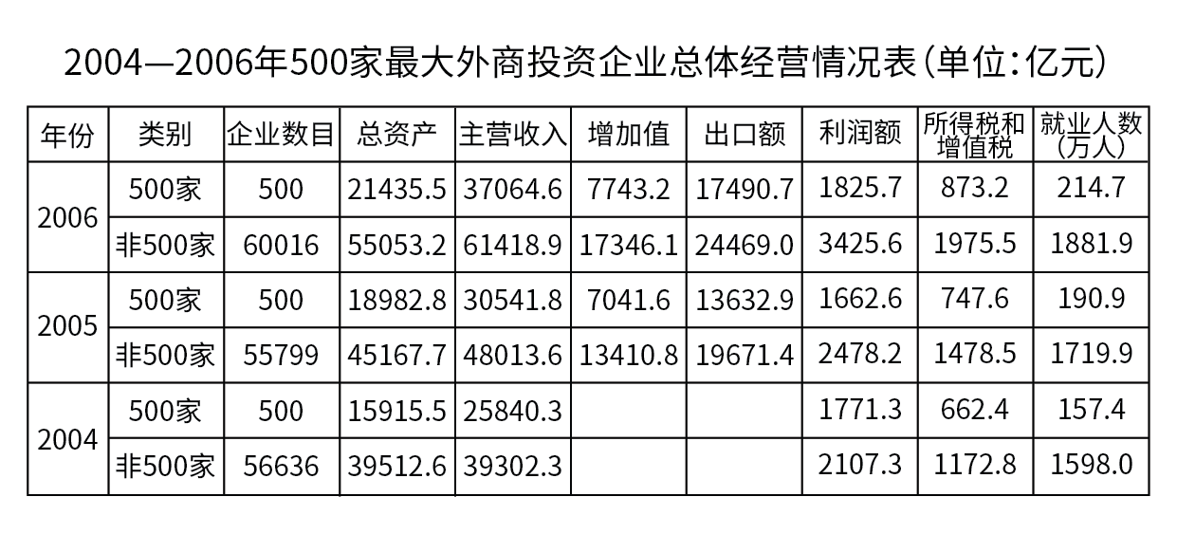
126. (2009山西)2006年，我国境内500家最大外商投资企业主营业务收入占全部在华外商投资企业主营业务收入的比重为：
A. 60.3%
B. 56.4%
C. 43.2%
D. 37.6%

127. (2009山西)2006年，我国境内500家最大外商投资企业就业人数比上年：
A. 减少了283.9万人
B. 减少了162万人
C. 增加了33.5万人
D. 增加了23.8万人

128. (2009山西)2005年，我国境内500家最大外商投资企业的利润额与其他外商投资企业利润额的比例为：
A. 77.5∶100
B. 71.8∶100
C. 67.1∶100
D. 60.9∶100

129. (2009山西)2004—2006年，我国境内500家最大外商投资企业总资产规模分别比上年增长( )。
A. 17.1％，9.5％
B. 6.7％，12.9％
C. 19.3％，12.9％
D. 60.3％，60.3％

130. (2009山西)从表中数据可看出，2004~2006年，我国境内500家最大外商投资企业：
A. 总资产规模逐年上升
B. 就业人数增长率逐年上升
C. 主营业务收入逐年下降
D. 利润额逐年上升

参考答案与解析
第一部分 客观题
一、单选题
第1题
【知识点】 公共管理常识
【答案】 C
【解析】 本题考查管理常识。公共危机具有公共性、突发性、紧急性和高度不确定性，因而在进行公共危机管理的第一时间应采取紧急处理手段，及时控制危机事态的发展，即时间性原则。故选C。
【来源】 2009年山西公务员考试《行测》真题第1题

第2题
【知识点】 经济常识（其它）
【答案】 B
【解析】 本题考查经济常识。外部效应，指某个经济主体的活动所产生的影响不表现在其自身的成本和收益上，而是会给其他的经济主体带来好处或者坏处。故选B。
【来源】 2009年山西公务员考试《行测》真题第2题

第3题
【知识点】 经济常识（其它）
【答案】 A
【解析】 本题考查经济常识。基尼系数，指在全部居民收入中，用于进行不平均分配的那部分收入占总收入的比例，是国际上用来综合考察居民内部收入分配差异和公平程度的一项重要指标。故选A。
【来源】 2009年山西公务员考试《行测》真题第3题

第4题
【知识点】 公共管理常识
【答案】 A
【解析】 本题考查管理常识。泰罗是西方古典管理理论主要代表人物之一，科学管理运动的创始人，被公认为“科学管理之父”。他提出管理要科学化、标准化，而实施科学管理的结果就是要提高生产效率。故管理的中心问题是管理的效率性。故选A。
【来源】 2009年山西公务员考试《行测》真题第4题

第5题
【知识点】 生物医学常识（其它）
【答案】 D
【解析】 本题考查生物医学知识。紫外线是不可见光，可用来灭菌，但同时，紫外线中的某些光线可造成晒红、微血管扩张、皮肤炎，严重时会造成皮肤癌。因此，选择D选项。
【来源】 2009年山西公务员考试《行测》真题第5题

第6题
【知识点】 生物医学常识（其它）
【答案】 A
【解析】 本题考查生活常识。本题可用秒杀法，由于B项、C项、D项都是说大树进城的弊端，而A项说的是大树进城的优点，并不是国家禁止大树进城的原因。因此，选择A选项。
【来源】 2009年山西公务员考试《行测》真题第6题

第7题
【知识点】 人文常识（其它）
【答案】 C
【解析】 本题考查人文常识。“遥知兄弟登高处，遍插茱萸少一人”出自唐代王维的《九月九日忆山东兄弟》，“登高”“插茱萸”是重阳节的习俗。故选C。
【来源】 2009年山西公务员考试《行测》真题第7题

第8题
【知识点】 生物医学常识（其它）
【答案】 D
【解析】 本题考查外来物种入侵。外来物种入侵会破坏本地景观的自然性和完整性，摧毁当地的生态系统，危害动植物多样性，影响遗传多样性。因此，针对外来物种入侵，我们应当有效防范。因此，选择D选项。
【来源】 2009年山西公务员考试《行测》真题第8题

第9题
【知识点】 科技成就
【答案】 A
【解析】 本题考查科技成就。“嫦娥一号”于2007年10月成功发射升空，在圆满完成各项使命后，于2009年按预定计划受控撞月，标志着我国已经进入世界具有深空探测能力的国家行列。故选A。
【来源】 2009年山西公务员考试《行测》真题第9题

第10题
【知识点】 地理常识（其它）
【答案】 D
【解析】 本题考查地理常识。2004年3月，温家宝总理在政府工作报告中首次明确提出促进中部地区崛起的计划。中部六省指河南省（豫）、山西省（晋）、湖北省（鄂）、安徽省（皖）、湖南省（湘）、江西省（赣）。故选D。
【来源】 2009年山西公务员考试《行测》真题第10题

第11题
【知识点】 历史常识（其它）
【答案】 A
【解析】 本题考查历史常识。党的十七大报告强调“加快建立覆盖城乡居民的社会保障体系，保障人民基本生活”。报告中明确提出“以社会保险、社会救助、社会福利为基础，以基本养老、基本医疗、最低生活保障制度为重点，以慈善事业、商业保险为补充，加快完善社会保障体系”的目标任务。加快建立覆盖城乡居民的社会保障体系的重点是基本养老、基本医疗、最低生活保障制度。故选A。
【来源】 2009年山西公务员考试《行测》真题第11题

第12题
【知识点】 经济常识（其它）
【答案】 D
【解析】 本题考查经济常识。A项，错误，本国常住者通过在国外投资或到国外工作所获得的收入(称之为从国外得到的要素收入)，应计入本国国民生产总值(GNP)，而不是计入GDP；B项，错误，以工资形式支付报酬的家务劳动，可计入GDP；C项，错误，生产过程中的新增加值包括劳动者新创造的价值和固定资产的磨损价值，但不包含生产过程中作为中间投入的价值；D项，正确，GDP即国内生产总值，是指一个国家或者地区所有常驻单位在一定时期内生产的所有最终产品和劳务的市场价值，也是衡量一个国家或地区总体经济状况的重要指标，亦能在一定程度上体现人民的生活质量。故选D。
【来源】 2009年山西公务员考试《行测》真题第12题

第13题
【知识点】 经济常识（其它）
【答案】 C
【解析】 本题考查经济常识。金融危机具体表现为市场流动性不足，信用紧缩，市场停滞，交易大量减少，整个区域内货币币值出现幅度较大的贬值，社会普遍的经济萧条。在此背景下，政府应通过积极的财政政策和适度宽松的货币政策来增加财政支出、释放货币以拉动内需，促进经济稳定增长。故选C。
【来源】 2009年山西公务员考试《行测》真题第13题

第14题
【知识点】 宪法
【答案】 A
【解析】 本题考查法律常识。A选项国务院有权制定的是行政法规，而不是行政规章。B选项国务院下属的公安部制定部门规章。C选项中国人民银行属于国务院部门，制定部门规章。D选项审计署属于国务院部门，制定部门规章。根据《立法法》规定：“国务院各部、委员会、中国人民银行、审计署和具有行政管理职能的直属机构，可以根据法律和国务院的行政法规、决定、命令，在本部门的权限范围内，制定规章。”故选A。有疑问要解答，请在公众号“一起学公基”留言。
【来源】 7.03今日作业-常识判断第11题,09.25今日作业-常识判断第10题,2009年山西公务员考试《行测》真题第14题,3.12今日作业-常识判断第10题,3.19今日作业-常识判断第10题,7.9今日作业-常识判断第10题

第15题
【知识点】 行政法
【答案】 B
【解析】 本题考查《公务员法》。《公务员法》第六十六条规定：“根据培养锻炼公务员的需要，可以选派公务员到下级机关或者上级机关、其他地区机关以及国有企业事业单位挂职锻炼……”因此，选择B选项。
【来源】 2009年山西公务员考试《行测》真题第15题

第16题
【知识点】 行政法
【答案】 C
【解析】 本题考查《行政许可法》。根据《行政许可法》第三条规定，有关行政机关对其他机关或者对其直接管理的事业单位的人事、财务、外事等事项的审批，不适用本法。火炬中学是由教育局管理的事业单位，其财务事项审批不适用《行政许可法》。因此，选择C选项。
【来源】 2009年山西公务员考试《行测》真题第16题

第17题
【知识点】 生物医学常识（其它）
【答案】 A
【解析】 本题考查生物医学知识并选错误项。甲型H1N1流感患者为主要传染源，无症状感染者也具有传染性。因此，选择A选项。
【来源】 2009年山西公务员考试《行测》真题第17题

第18题
【知识点】 历史常识（其它）
【答案】 D
【解析】 本题考查历史常识。2007年胡锦涛同志在十七大报告中指出，十一届三中全会开启了改革开放的历史新时期。新时期最鲜明的特点是改革开放，新时期最显著的成就是快速发展，新时期最突出的标志是与时俱进。并无“新时期最重要的目标是建设小康社会”的说法。故选D。
【来源】 2009年山西公务员考试《行测》真题第18题

第19题
【知识点】 毛泽东思想与中国特色社会主义理论体系
【答案】 C
【解析】 本题考查时事政治。《福建省促进闽台农业合作条例》于2009年5月23日在福建省第十一届人大常委会第九次会议上审议通过，是大陆首例对台农业合作地方性法规。因此，选择C选项。
【来源】 2009年山西公务员考试《行测》真题第19题

第20题
【知识点】 行政法
【答案】 D
【解析】 本题考查《行政处罚法》。《行政处罚法》第二十八条规定：“违法行为构成犯罪，人民法院判处拘役或者有期徒刑时，行政机关已经给予当事人行政拘留的，应当依法折抵相应刑期。违法行为构成犯罪，人民法院判处罚金时，行政机关已经给予当事人罚款的，应当折抵相应罚金。”A项，B项，C项都符合本法。因此，选择D选项。
【来源】 2009年山西公务员考试《行测》真题第20题

第21题
【知识点】 细节理解
【答案】 B
【解析】 细节理解题。通读文段，定位原文。
A项“网络交易将走向消失”在文段中未提及，属于无中生有，不符合文意。
B项对应“安全性也并不是在任何情况下都是越大越好的”和“因此所有这些企业都在寻找着一个合理的安全的平衡点”，符合文意。
C项“放弃网络交易”在文段中未提及，属于无中生有，不符合文意。
D项“尽最大可能保障网络安全”与“安全性也并不是在任何情况下都是越大越好的”不符，属于曲解文意，不符合文意。
因此本题选B。
【来源】 2009年山西公务员考试《行测》真题第21题

第22题
【知识点】 细节理解
【答案】 C
【解析】 细节理解题。通读文段，定位原文。
定位原文，“十二生肖像的实际用途”出现在文段第二句。根据“每隔一个时辰，代表该时辰的……正午时分，十二生肖像口中同时涌射喷泉”可知，十二生肖像的实际用途是报告时辰。对比选项，C项符合上述信息。
因此本题选C。
【来源】 2009年山西公务员考试《行测》真题第22题

第23题
【知识点】 主旨概括
【答案】 A
【解析】 主旨概括题。找主旨句，对比选项。
文段为分分结构。文段先分别介绍了汉学和宋学的定义、流行的时期，之后又比较了二者的特点。概括文段可知，文段涉及“汉学”和“宋学”两个主体，主要讲了二者的不同之处。对比选项，A项为两者的并列概括。
因此本题选A。
【来源】 2009年山西公务员考试《行测》真题第23题

第24题
【知识点】 细节理解
【答案】 A
【解析】 细节理解题。通读文段，定位原文。
定位原文，“大棱镜温泉湖面颜色随季节变化”出现在文段第二句。根据后文原因引导词“由于”可知，其原因在于“水体中的藻类和细菌等微生物体内色素比例会随季节变换而改变”对比选项，A项符合上述信息。
因此本题选A。
【来源】 2009年山西公务员考试《行测》真题第24题

第25题
【知识点】 细节理解
【答案】 A
【解析】 细节理解题。通读文段，定位原文。
A项对应“在西藏被称为活佛的坐骑”，但并未提及是被驯化后的藏獒，属于曲解文意，不符合文意。
B项对应“它曾是青藏高原横行四方的野兽，6000年前才被人类驯化”，符合文意。
C项和D项对应“藏獒是由1000多万年前的喜马拉雅巨型古鬃犬演变而来的高原犬种，是犬类世界唯一没有被时间和环境所改变的古老的活化石”，均符合文意。
因此本题选A。
【来源】 2009年山西公务员考试《行测》真题第25题

第26题
【知识点】 主旨概括
【答案】 C
【解析】 主旨概括题。找主旨句，对比选项。
文段为分总结构。文段先讲企业或行业需要科学化、标准化管理，然后由转折关联词“但”引出“差异”对企业或行业发展的重要性，后文由条件关系关联词“必须”引出手机广告行业的管理者要注意的事情。文段重点在强调手机广告行业的管理应“联系客观实际，在标准化的基础上发展差异化”。对比选项，C项是重点的同义替换。
因此本题选C。
【来源】 2009年山西公务员考试《行测》真题第26题,2015年甘肃省张掖市事业单位考试《职业能力倾向测验》真题第59题,2015年云南省丽江市玉龙县事业单位考试《职业能力倾向测验》真题第42题

第27题
【知识点】 主旨概括
【答案】 B
【解析】 主旨概括题。找主旨句，对比选项。
文段开篇先引出话题，之后通过转折关联词“但”及反面论证引出作者对于社会怎样才会更加美好的看法。文段重点在第二句，反面论证中重在强调两点，一是“公正地分配财富”，二是“道德水平的提高”。对比选项，B项是文段重点的同义替换。
因此本题选B。
【来源】 2009年山西公务员考试《行测》真题第27题

第28题
【知识点】 主旨概括
【答案】 D
【解析】 主旨概括题。找主旨句，对比选项。
文段为分分结构。文段先介绍了空间碎片的定义及其对航天器的威胁，在并列关联词“此外”之后继续介绍空间碎片坠入大气层的严重后果。两部分内容不同，并列概括，即“空间碎片定义及其危害”。对比选项，D项是对文段的全面概括。
因此本题选D。
【来源】 2009年山西公务员考试《行测》真题第28题

第29题
【知识点】 细节理解
【答案】 B
【解析】 细节理解题。通读文段，定位原文。
定位原文，“五子棋的发展变化”从第二句开始。根据“先由中国传到朝鲜，再由朝鲜传到日本”可知，文段先提到五子棋在地区上的传播；根据“……主要是规则的变化……逐渐复杂化、规范化”可知，后文又提到了规则的变化。对比选项，B项概括了这两点。
因此本题选B。
【来源】 2009年山西公务员考试《行测》真题第29题

第30题
【知识点】 意图判断
【答案】 A
【解析】 意图判断题。先找主旨句，再结合语境和选项分析有无引申含义。
文段为总分总结构，提出观点-论证解释-重申观点。首句“媒体影响着受众的价值选择”点明了文段的主旨，之后介绍了媒体之所以能影响受众的价值选择”的原因，在文段的尾句又用“因此传播内容可以促使对象发生改变”重申文段的观点。对比选项，A项是对首尾句的同义替换，A项正确。
B项“根源于”无中生有，排除B。
C项曲解文意，“发出的信息能形成一种道德的文化的规范力量”与C项表述内容不符，排除C。
D项“日积月累的”来源于论证解释的部分，非主旨，排除D。
因此本题选A。
【来源】 5.31今日作业-言语理解与表达第3题,08.23今日作业-言语理解与表达第5题,1.23今日作业-言语理解与表达第3题,2009年山西公务员考试《行测》真题第30题,5.15今日作业-言语理解与表达第3题,08.07今日作业-言语理解与表达第3题,2015年四川省甘孜藏族自治州事业单位考试《职业能力倾向测验》第53题

第31题
【知识点】 主旨概括
【答案】 B
【解析】 主旨概括题。找主旨句，对比选项。
文段为分分结构，文段讲了三个事例，分别为安东尼·高迪的作品在巴塞罗那，毕加索的作品在巴塞罗那的阿吉拉宫，达利的天才之作也珍藏在巴塞罗那。提取共性，都在说明巴塞罗那有经典的艺术作品。对比选项，B项是对文段的全面概括。
因此本题选B。
【来源】 2009年山西公务员考试《行测》真题第31题

第32题
【知识点】 代词指代
【答案】 D
【解析】 代词指代题。
人称代词“它”，指代的是前一句的主语。即“时序的完整就是一座城市的文脉和谱牒”，由此句可知，“它”指代的是时序的完整，即选项D为本题的正确答案。
因此本题选D。
【来源】 2009年山西公务员考试《行测》真题第32题,2015年云南省丽江市华坪县事业单位考试《职业能力倾向测验》真题第51题

第33题
【知识点】 主旨概括
【答案】 A
【解析】 主旨概括题。找主旨句，对比选项。
文段为总分结构，提出观点—展开论述—反面论证。先指出幸福教育是师生发挥主体创造性的教育，然后对幸福教育的创造性进行解释说明，最后用反面论证的方式继续论述幸福教育要有创造性。首句为重点，强调“幸福教育是师生发挥主体创造性的教育”。对比选项。A项是文段重点的同义替换。
B项，“如何体现理想”表述不具体，“如何”二字省略了文段强调的核心重点，即“发挥创造性”。且“崇高理想”来源于分论述部分，偏离主旨。排除B。
C项，对应分论述部分，偏离主旨。排除C。
D项，与文段相矛盾，偏离主旨。排除D。
因此本题选A。
【来源】 2009年山西公务员考试《行测》真题第33题

第34题
【知识点】 主旨概括
【答案】 A
【解析】 主旨概括题。找主旨句，对比选项。
文段为分总结构，文段先列举了一种社会现象，即中国人生活的各个方面总嵌入在社会网络中，接着通过观点引导词“这就是说”引出作者观点，即中国人生活在社会网络中。重点在强调中国人的生活无法脱离社会网络，主体词为“社会网络”。对比选项，A项是文段重点的同义替换。
因此本题选A。
【来源】 2009年山西公务员考试《行测》真题第34题

第35题
【知识点】 主旨概括
【答案】 D
【解析】 主旨概括题。找主旨句，对比选项。
文段为分分结构。文段分别讲述了黄种人的眼睛、白种人的头发、黑人的头发的形成受各自所处的自然环境的影响。提取共性，都在说明人的外表特征与自然环境有关。对比选项，D项是对文段的准确概括。
因此本题选D。
【来源】 2009年山西公务员考试《行测》真题第35题

第36题
【知识点】 下文推断
【答案】 D
【解析】 下文推断题。
文段首先阐述了心理问题与亚健康的关系，第二句论述了心理调节对解决亚健康的问题有很重要的作用，那么接着应该谈如何发挥这种作用，即怎么样进行心理调节。
因此本题选D。
【来源】 2009年山西公务员考试《行测》真题第36题,2015年甘肃省张掖市事业单位考试《职业能力倾向测验》真题第80题

第37题
【知识点】 词语理解
【答案】 B
【解析】 词语理解题。
定位原文，“这才是一幅真正的画”出现在第三句话末尾。分析“这才是一幅真正的画”的上下文语境。句中有代词“这”，因而可以根据就近原则寻找相关信息，由前文“浩阔深幽的心底……它不是那些眼见过的画面”可知，“真正的画”强调内心深处的美妙和享受。对比选项，B项符合上述语境。
因此本题选B。
【来源】 2009年内蒙古公务员考试《行测》真题（秋季）第47题,2009年海南公务员考试《行测》真题第47题,2009年辽宁公务员考试《行测》真题第47题,2009年重庆公务员考试《行测》真题第47题,2009年山西公务员考试《行测》真题第37题,2015年云南省丽江市玉龙县事业单位考试《职业能力倾向测验》真题第46题

第38题
【知识点】 细节理解
【答案】 A
【解析】 细节理解题。通读文段，定位原文。
定位原文，“碘化银催化降雨不需飞机”出现尾句。由结论词“因此”可知，上文为所要找的原因。根据“这些微粒会随气流运动进入云中”可知，碘化银催化降雨不需飞机的原因是微粒可随气流进入云中。对比选项，A项符合上述信息。
因此本题选A。
【来源】 2009年山西公务员考试《行测》真题第38题

第39题
【知识点】 态度观点
【答案】 D
【解析】 态度观点题。
本题属于隐含观点类。题目问的的是作者对于苦难的看法，文段第一句论述了大多数人对苦难的看法是“苦难成就人生”。之后通过转折关系关联词“可是”引导出了作者与之相反的观点，即苦难并不能成就人生。
因此本题选D。
【来源】 6.04今日作业-言语理解与表达第17题,08.27今日作业-言语理解与表达第18题,2009年山西公务员考试《行测》真题第39题

第40题
【知识点】 意图判断
【答案】 B
【解析】 意图判断题。先找主旨句，再结合语境和选项分析有无引申含义。
文段先通过介绍锆石的特性引出话题，接着从四个方面介绍了具有这种特性的锆石在工业中的不同用途。文段重点在引出话题之后，着重介绍了锆石的工业用途。对比选项，B项是对文段重点内容的准确概括。
因此本题选B。
【来源】 2009年山西公务员考试《行测》真题第40题

第41题
【知识点】 综合考察
【答案】 A
【解析】 考查实词和成语的综合运用。先寻找提示性信息，再对比选项。
第一空根据“电影纪录片的数量正在逐渐下降”“人们心中的记忆”可知，“电影纪录片”目前不仅数量少而且十分珍贵。“凤毛麟角”比喻稀少而珍贵的事物，符合语境。“寥寥无几”“屈指可数”“寥若星晨”均指数量少，并不包含“珍贵”之意。故可排除B项、C项和D项，锁定答案A项。
验证第二空。“吞噬”指吞食，填入原文，指纪录片“幽暗大厅的芬芳”被“电子雾”吃掉了，符合语境。
因此本题选A。
【来源】 2009年山西公务员考试《行测》真题第41题

第42题
【知识点】 实词辨析
【答案】 C
【解析】 实词辨析题。先寻找提示性信息，再对比选项。
第一空根据“再分配”可知，该空应体现出“权和利目前分配不均”这一含义。“均衡”指平衡，与“分配不均”语意相反，排除A项和B项；“失衡”指失去平衡，符合语境。
第二空根据“与……相比，……更符合现代文明”可知，“税富济贫更符合现代文明”这一结论非常明显，该空应体现“结论明显”这一含义。“自然”指理所当然，不符合语境，排除D项；“显然”指非常明显，符合语境。
因此本题选C。
【来源】 2009年山西公务员考试《行测》真题第42题

第43题
【知识点】 实词辨析
【答案】 D
【解析】 实词辨析题。先寻找提示性信息，再对比选项。
第一空根据“他们已经是无可挽救的了”可知，该空应体现“他无法挽救他们”这一含义。“援助”指支援，帮助，没有体现“挽救”这一含义，排除B项和C项；“援救”指搭救、挽救，符合语境。
第二空搭配“一个”。“出路”一般搭配“一条”，排除A项；“出口”搭配“一个”，搭配得当。
因此本题选D。
【来源】 2009年山西公务员考试《行测》真题第43题,2015年云南省怒江傈僳族自治州事业单位考试《职业能力倾向测验》真题第40题

第44题
【知识点】 实词辨析
【答案】 C
【解析】 实词辨析题。先寻找提示性信息，再对比选项。
根据“目前只略见……其未来的发展前景应该是……”可知，文段想表达“这场革命”目前发展的不明显，但其发展前景非常好。故前后应填入语义对比明显的一对词语，A项“希望”“光明”，B项“光明”“璀璨”均不符合对比明显的要求，排除A项和B项。
再看第一空。与“略见”搭配，“开端”指事情的起头、开头，与“略见”搭配不当，排除D项；“端倪”指事情的眉头，头绪，常与“略见”搭配。
因此本题选C。
【来源】 2009年山西公务员考试《行测》真题第44题

第45题
【知识点】 成语辨析
【答案】 B
【解析】 成语辨析题。先寻找提示性信息，再对比选项。
根据原文，作者以“墨西哥”的失败这一现实为证据来证明自己的观点，“前车之鉴”比喻以前人的失败作为鉴戒，符合文义。
因此本题选B。
【来源】 2009年山西公务员考试《行测》真题第45题

第46题
【知识点】 实词辨析
【答案】 B
【解析】 实词辨析题。先寻找提示性信息，再对比选项。
第一空与“历史”搭配，“历史使命”为固定搭配，可排除A项和C项。
第二空。根据“盖河漩涡，如一壶然”可知，此处将壶口瀑布比喻成水壶。“景象”指现象、状况，比较抽象；“形象”通常指文学作品中人物的神情面貌和性格特征，比较具体。文段中“如一壶然”是对瀑布外形的具体描述，故“形象”符合语境。
因此本题选B。
【来源】 2009年山西公务员考试《行测》真题第46题,2015年四川省广安市事业单位考试《职业能力倾向测验》第35题

第47题
【知识点】 实词辨析
【答案】 B
【解析】 实词辨析题。先寻找提示性信息，再对比选项。
突破口在第二空。根据“尽管命运之神夺走了她的视力和听力”“紧紧扼住了命运的喉咙”可知，该空应体现“悲惨的命运”这一含义。“自我”“生命”“困难”均不符合语境，排除A项、C项和D项；“厄运”指不幸的命运，符合语境。锁定答案B项。
验证第一空。“敬仰”指尊重仰慕，符合语境。
因此本题选B。
【来源】 2009年山西公务员考试《行测》真题第47题

第48题
【知识点】 成语辨析
【答案】 D
【解析】 成语辨析题。先寻找提示性信息，再对比选项。
根据转折关联词“却”可知，该空位于转折之前，应与转折之后“和睦政策”语义相反，体现整个中东穆斯林世界“敌视”以色列。“大动干戈”比喻大张声势地行事，没有体现出“敌视”之意，排除B项；“同室操戈”比喻兄弟之间的争斗，或内部纷争，“穆斯林世界”和“以色列”不能称作“兄弟”，排除A项；“短兵相接”指面对面地进行激烈的争论或针锋相对的斗争，主语一般为双方，而该空主语为“整个穆斯林”，不符合语境，排除C项；“同仇敌忾”指抱着无比仇恨和愤怒共同一致地对付敌人。符合语境。
因此本题选D。
【来源】 2009年山西公务员考试《行测》真题第48题

第49题
【知识点】 成语辨析
【答案】 B
【解析】 成语辨析题。先寻找提示性信息，再对比选项。
第一空，根据文意可知，该空应体现“宋徽宗的《草书千字文》的水平与怀素相当”这一含义。“莫辨雌雄”指分不出男女，现多指分辨不清，不符合语境，排除D项。
第二空，横线处和“共同成就了这篇空前绝后的旷世杰作”对应，可知文意有底文的精工图案与徽宗的墨宝相互促进，使整体更好之意。B项“相得益彰”指互相配合，使二者的能力、作用、好处能得到充分展示，符合文意。
A项“珠联璧合”喻优秀的人才或美好的事物结合在一起，侧重的是“结合”，没有B项更能体现二者互相促进之意，排除A。
C项“交相辉映”指各种光亮、色彩相交相映，彼此映衬，文段没有提到“色彩”“光亮”，与文意不符，排除C。
因此本题选B。

【来源】 2009年山西公务员考试《行测》真题第49题

第50题
【知识点】 成语辨析
【答案】 C
【解析】 成语辨析题。先寻找提示性信息，再对比选项。
第一空根据“深受当地学子欢迎”可知，该空应体现“许孟雄在国内名声很大”。“蜚声中外”指扬名全世界，文中没有体现出在国外很出名，排除D项；“显赫一时”指在某一时期名声权势极大，文中也没有提到“权势”，排除B项。
再看第三空。根据“他能不假思索地写下流畅纯正的英文”，该空应体现“英文写作的水平高”这一含义。“白璧无瑕”形容人或事物十全十美，毫无缺点，不能形容“写作水平高”，排除A项；“炉火纯青”比喻技术或学问达到成熟、完美的地步，符合语境。锁定答案C项。
验证第二空。“文不加点”形容文思敏捷，写作技巧纯熟，符合语境。
因此本题选C。
【来源】 2009年山西公务员考试《行测》真题第50题

第51题
【知识点】 多级数列
【答案】 C
【解析】 本题为多级数列，变化趋势平缓，所以优先考虑做差。
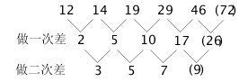
因此本题选C。
【来源】 2009年山西公务员考试《行测》真题第51题

第52题
【知识点】 幂次数列
【答案】 D
【解析】 本题为幂次数列，
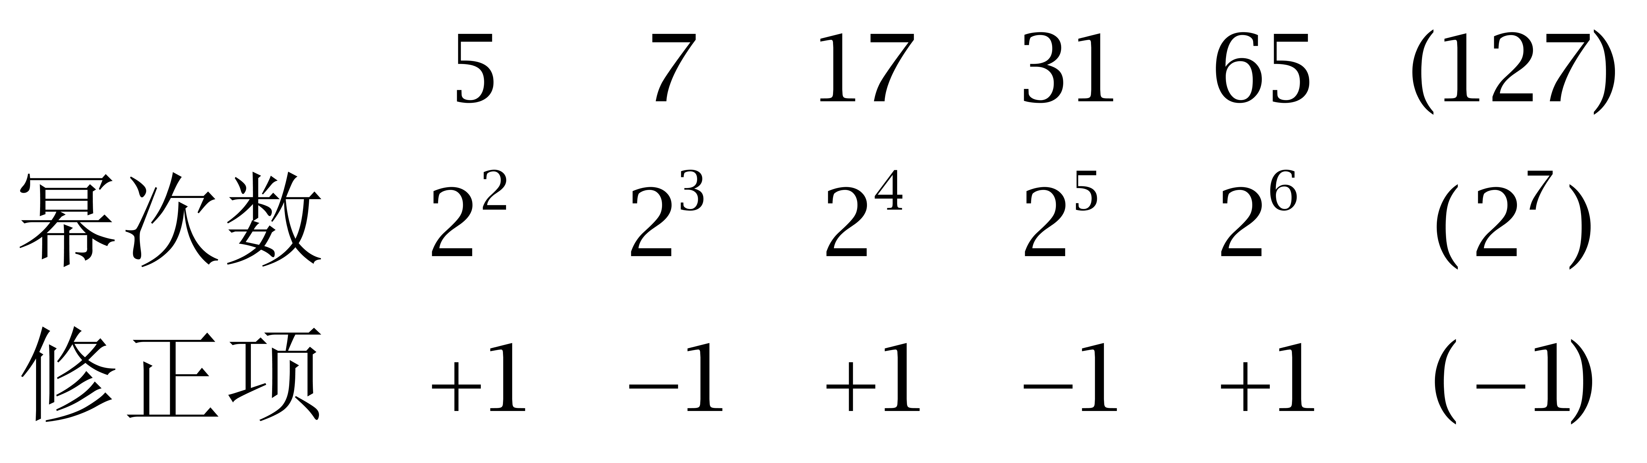
因此本题选D。
解法二：观察数列后三项，存在倍数关系。
65=17×2+31；
31=7×2+17，
17=5×2+7；
（127）=31×2+65。因此本题选D。
【来源】 2009年山西公务员考试《行测》真题第52题

第53题
【知识点】 幂次数列
【答案】 A
【解析】 本题为幂次数列，
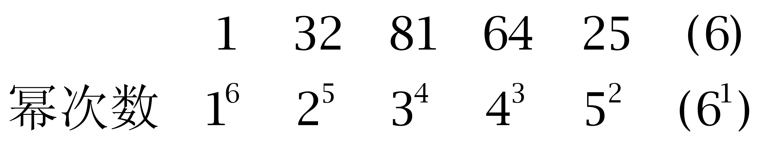
因此本题选A。
【来源】 2009年山西公务员考试《行测》真题第53题,2018年上半年天津事业单位考试《职业能力测验》第5题

第54题
【知识点】 多级数列
【答案】 B
【解析】 本题为多级数列，观察出相邻项之间倍数关系明显。
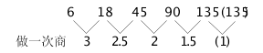
因此本题选B。
【来源】 2009年山西公务员考试《行测》真题第54题

第55题
【知识点】 非整数数列
【答案】 C
【解析】 本题为基本数列，公比为2√2的等比数列。因此本题选C。
【来源】 2009年山西公务员考试《行测》真题第55题

第56题
【知识点】 分数数列
【答案】 D
【解析】 本题为分数数列。分析分子数列：2，3，5，9，（17），为二级等比数列；分析分母数列：后项分母为前项分子与分母的和，9+13=（22）。因此本题选D。
【来源】 2009年山西公务员考试《行测》真题第56题

第57题
【知识点】 多级数列
【答案】 A
【解析】 本题为多级数列，变化趋势平缓，优先考虑做差。
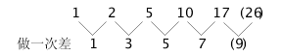
因此本题选A。
【来源】 2009年山西公务员考试《行测》真题第57题,2012年山东公务员考试《行测》真题第64题

第58题
【知识点】 多级数列
【答案】 C
【解析】 本题为多级数列，将原数列相邻两项做差，得到等比数列：
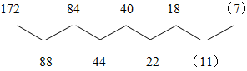 因此本题选C。
【来源】 2009年山西公务员考试《行测》真题第58题

第59题
【知识点】 分数数列
【答案】 B
【解析】 本题为分数数列。分析分子数列存在倍数关系，转化为3，3，3，3，3，（3）；
原数列转化为3/3，3/8，3/15，3/24，3/35，(3/48=1/16)。分母数列为二级等差数列。因此本题选B。
【来源】 2009年山西公务员考试《行测》真题第59题

第60题
【知识点】 递推数列
【答案】 C
【解析】 本题为递推数列，观察数列后两项，存在乘积关系。53=13×4+1；13=4×3+1；（690）=13×53+1。因此本题选C。
【来源】 2009年山西公务员考试《行测》真题第60题

第61题
【知识点】 代数计算
【答案】 A
【解析】 本题为常规计算，
=（20+19）×（20-19）+（18+17）×（18-17）+……（2+1）×（2-1）
=20+19+18+17+…+2+1
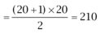
因此本题选A。
【来源】 2009年山西公务员考试《行测》真题第61题

第62题
【知识点】 溶液混合
【答案】 D
【解析】 本题为溶液问题。方法一：设原有清水克，根据题意，得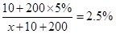，解得。
【方法二】总的盐的质量是10+5%×200=20，总质量为20/2.5%=800，所以原来的水为800-200-10=590。因此本题选D。
【来源】 2009年山西公务员考试《行测》真题第62题

第63题
【知识点】 其他趣味杂题
【答案】 D
【解析】 本题为趣味杂题。
要使四人留在这个单位的时间总和最少，则需让谈话时间短的人先谈。D一共需要6分钟；B一共需要6+12=18分钟；A一共需要6+12+18=36分钟；C一共需要6+12+18+25=61分钟。故时间是6+18+36+61=121分钟。因此本题选D。
【来源】 2009年山西公务员考试《行测》真题第63题

第64题
【知识点】 基础计算
【答案】 B
【解析】 本题为基础计算，假设所有成员一共有N人，小李排在第n位（n≤100）。根据除小李外，数字之和减去小李所报数字，等于100，有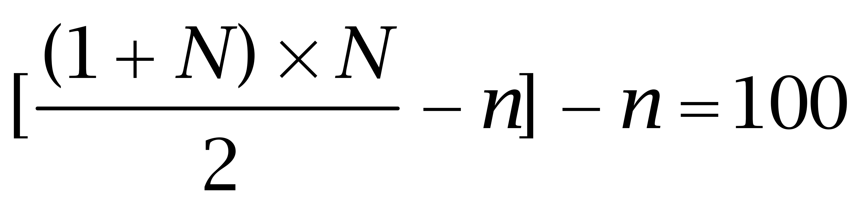，即（1+N）×N=200+4n。依次代入选项，A选项：若N=16，解得n=18，不符合题意，排除。B选项：若N=15，解得n=10。符合题意。因此本题选B。
【来源】 2009年山西公务员考试《行测》真题第64题

第65题
【知识点】 平面几何
【答案】 B
【解析】 本题为几何问题，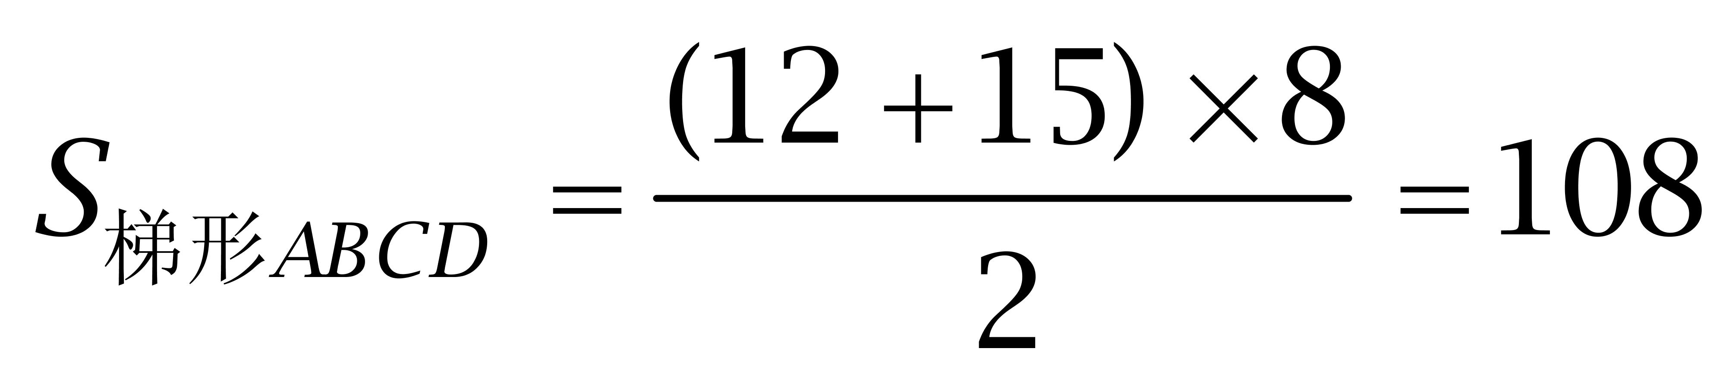平方厘米，故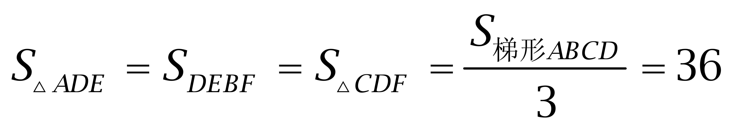平方厘米。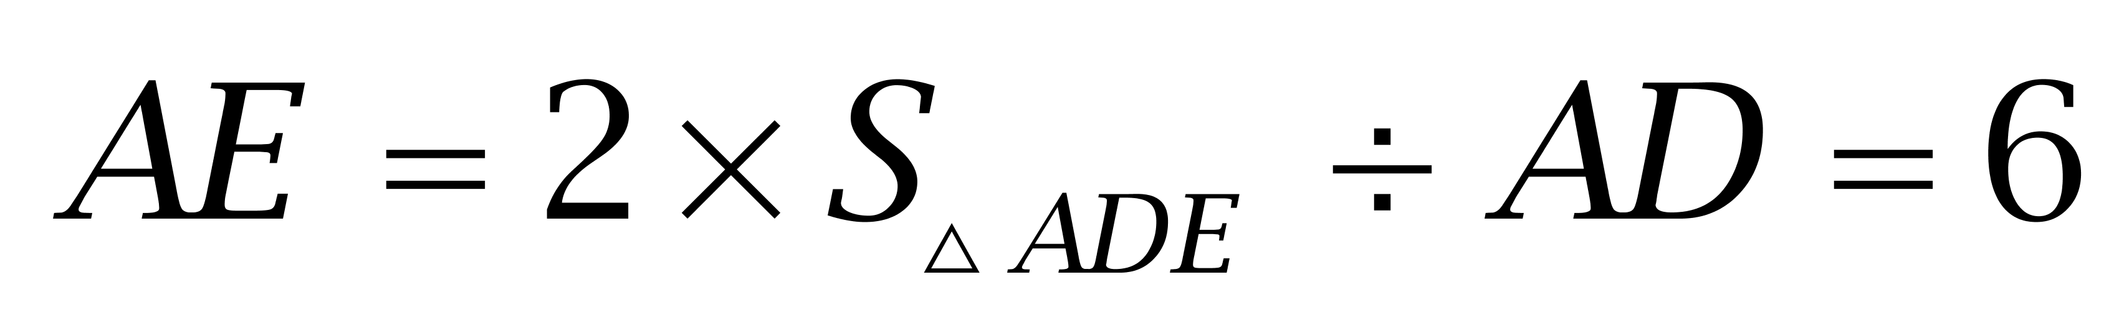厘米，根据在&quot;直角梯形”中，AD=12厘米，则BE=2厘米；同理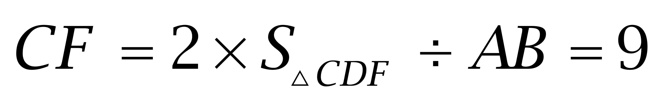厘米，BF=6厘米。因此，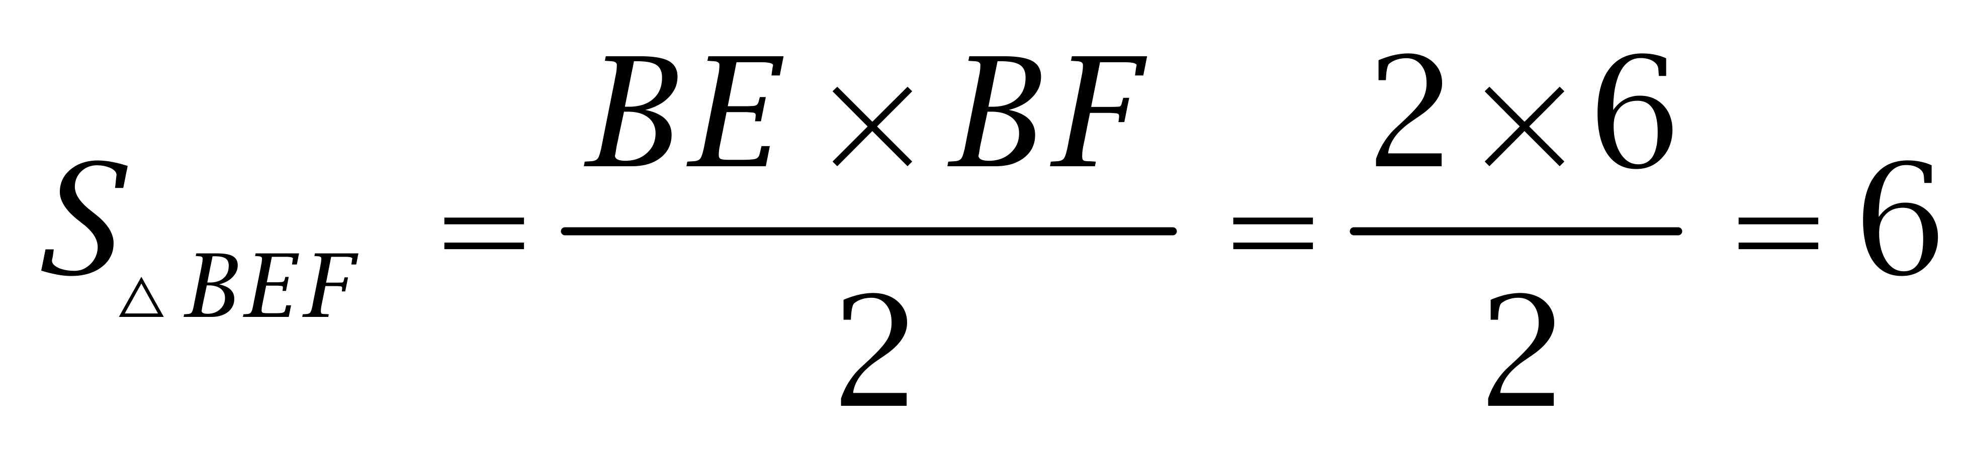平方厘米，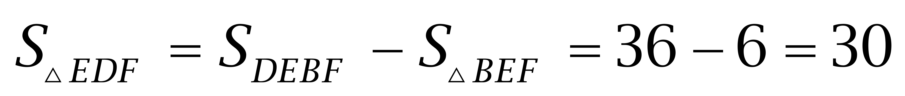平方厘米。因此本题选B。
【来源】 2009年山西公务员考试《行测》真题第65题

第66题
【知识点】 基本方程（组）
【答案】 D
【解析】 本题为基本方程问题。【方法一】设这块合金含金x克，含银y克，则有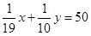，解得。
【方法二】由题意可知，这块合金含金量是19的倍数，含银量是10的倍数，因此，可直接排除B、C两项；A选项：减轻了380÷19+390÷10=20+39≠50，排除；D选项，减轻了570÷19+200÷10=30+20=50，符合题意。因此本题选D。
【来源】 2009年山西公务员考试《行测》真题第66题

第67题
【知识点】 立体几何
【答案】 B
【解析】 本题为几何问题。
这个实心的正方体的边长应该同时为24、12、5的最小公倍数，即120，所以需要的块数为：120×120×120÷24÷12÷5=1200。因此本题选B。
【来源】 2011年安徽公务员考试《行测》真题第62题,2009年山西公务员考试《行测》真题第67题

第68题
【知识点】 基本方程（组）
【答案】 B
【解析】 本题为基本方程问题。【方法一】设2元的人民币有x张，则1元的人民币有（x+2）张，5元的人民币有（48-2x）张，由题意知：2x+（x+2）×1+（48-2x）×5=116，解得x=18。所以，2元的人民币有18张，1元的有20张，5元的有12张。
【方法二】本题可直接利用代入排除法。在代入的过程中，可以利用尾数判断快速求得答案，只有B项算出来总钱数的尾数为6。因此本题选B。
【来源】 2009年山西公务员考试《行测》真题第68题

第69题
【知识点】 最值其他类
【答案】 D
【解析】 本题为最值问题。【方法一】如果这几个自然数中有大于3的数，则拆成若干个2与若干个3的和，它们的积会上升，因此这几个自然数只有2和3。14=2+2+2+2+2+2+2=3+3+2+2+2+2=3+3+3+3+2，它们的乘积分别为：128、144、162。
【方法二】本题可采用代入排除法，四个选项中D项最大，且162=3×3×3×3×2而3+3+3+3+2=14。因此本题选D。
【来源】 2009年山西公务员考试《行测》真题第69题

第70题
【知识点】 其他趣味杂题
【答案】 A
【解析】 本题为趣味杂题，由&quot;最合理”可知，尽量同时进行，故最节省时间的安排是先洗开水壶，然后烧水，烧水的同时洗茶壶、洗茶杯、拿茶叶，共用时1+15=16分钟。因此本题选A。
【来源】 2009年山西公务员考试《行测》真题第70题

第71题
【知识点】 基础计算
【答案】 C
【解析】 本题为基础计算。【方法一】假设小红带了50块钱，根据题意可知，一斤萝卜5块，一斤白菜1块。那么买6斤萝卜需要30块钱，剩下20块钱能买20斤白菜。
【方法二】因为小红的钱可以买10斤萝卜或50斤白菜，所以1斤萝卜的价钱=5斤白菜的价钱，则小红买了6斤萝卜后，剩下的钱还可以买4斤萝卜或者20斤白菜。因此本题选C。
【来源】 2009年山西公务员考试《行测》真题第71题

第72题
【知识点】 其他趣味杂题
【答案】 D
【解析】 本题为趣味杂题。每个杯子翻转奇数次才能使杯口改变方向，所以7个杯子一共需要翻转的次数一定是奇数，而4个杯子同时翻转的总翻转次数一定是偶数，所以不可能把7个杯子杯口都掉转。因此本题选D。
【来源】 2009年山西公务员考试《行测》真题第72题

第73题
【知识点】 钟表问题
【答案】 D
【解析】 本题为钟表问题。解法一：时钟平均分成了12份，每份的夹角为=30°，5点的时候，时针和分针间隔了5份，所以它们间的夹角为30°×5=150°。
解法二：直接用量角器在手表上量取读数即可。因此，本题答案为D选项。解法三：3点钟时，时针和分针成90°，则5点钟时二者夹角必然大于90°，而选项中只有D选项符合条件。因此本题选D。
【来源】 2009年山西公务员考试《行测》真题第73题

第74题
【知识点】 不定方程(组)
【答案】 A
【解析】 本题为不定方程问题。【方法一】设甲班平均分为x，乙班平均分为y。由两班总成绩相同可得42x=48y，故x/y=48/42=8/7，因此甲班的总分是8的倍数，乙班的总分是7的倍数，由于两班平均分均大于80，且总分为100，故甲班平均分只能是96，乙班平均分只能是84，可得两班平均分之差为12。
【方法二】设两班的总成绩都为x，则x能被42、48整除，则x为42、48的公倍数，即336n（336为42、48的最小公倍数，n为自然数），这样甲乙两班平均成绩分别为336n/42=8n和336n/48=7n，因此要使平均成绩大于80分且小于100分，n只能为12，而两班成绩之差=8n-7n=n，因此本题选A。
【来源】 2009年山西公务员考试《行测》真题第74题

第75题
【知识点】 基础费用
【答案】 D
【解析】 本题为费用问题，由调整后甲、乙单价&quot;均为”每千克9.6元，可知甲、乙的原价分别为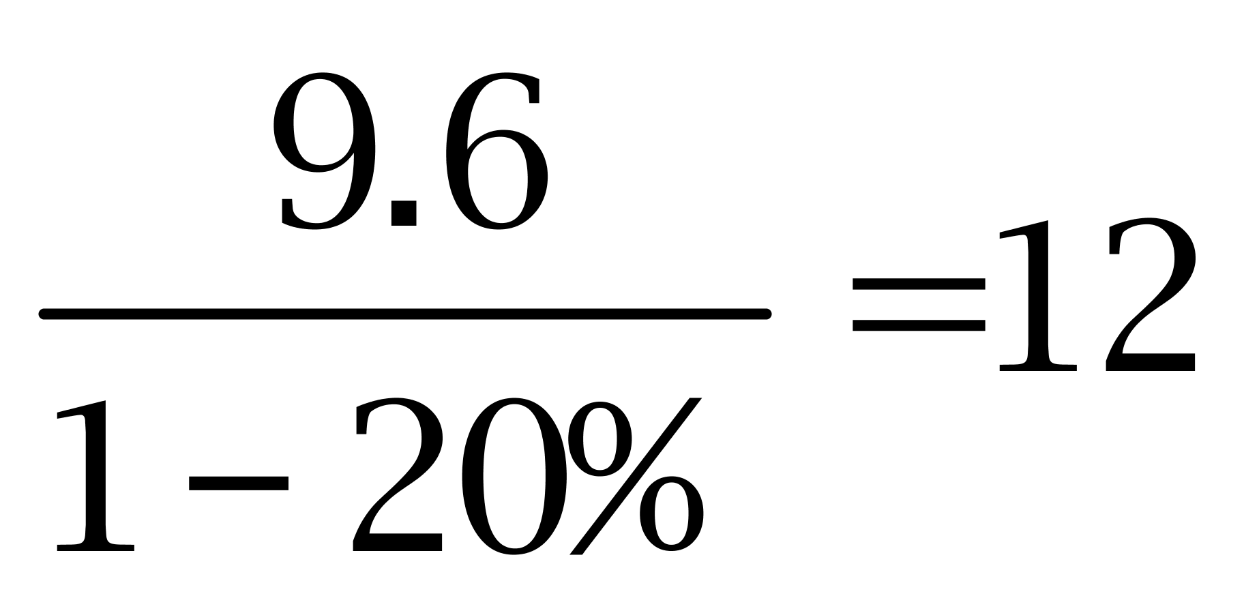、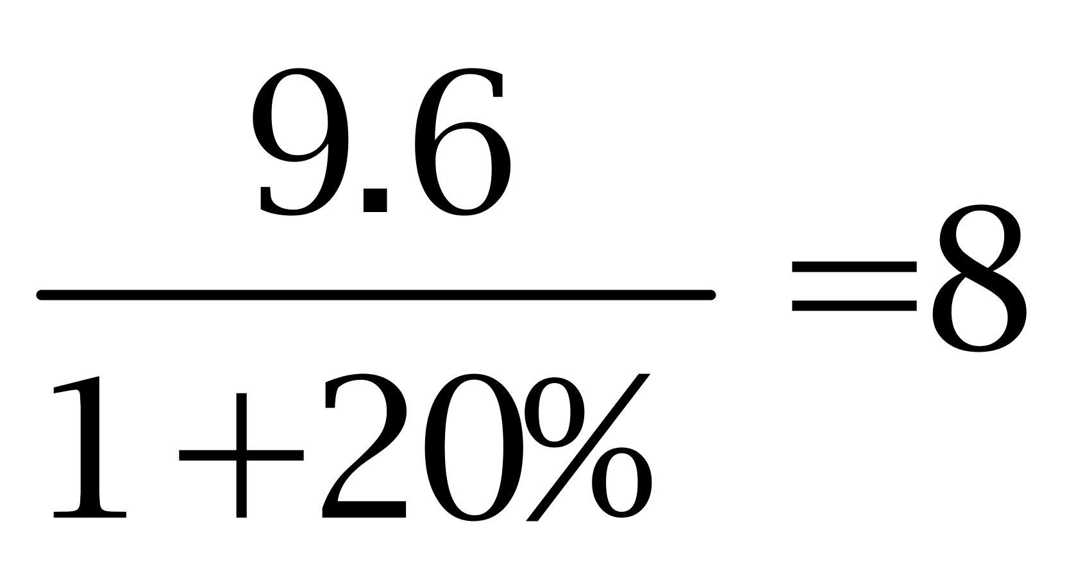。设甲的食品有x千克，则乙的食品有100-x，根据总值&quot;减少”140元，可得12x+8（100-x）-9.6×100=140，解得x=75。因此本题选D。
【来源】 2009年山西公务员考试《行测》真题第75题

第76题
【知识点】 数量类
【答案】 A
【解析】 本题属于数量类，主要考查线数量和分组运算。
题干图形均由外框线段和内部线条组成，外框线段数与内部线段数相等，排除C项和D项；
所有图形内部线段均为外框顶点相连，排除B项。
因此本题选A。
【来源】 2009年山西公务员考试《行测》真题第76题

第77题
【知识点】 样式类
【答案】 C
【解析】 本题属于样式类，主要考查样式运算。
每组图形中，图1与图2去异求同得到图3。
因此本题选C。
【来源】 2009年山西公务员考试《行测》真题第77题

第78题
【知识点】 样式类
【答案】 D
【解析】 本题属于样式类，主要考查样式运算。
每行图形中，图1和图2得到图3的规律为：
方框+阴影＝方框；空白+方框＝方框；方框+方框＝阴影。
因此本题选D。

【来源】 2009年山西公务员考试《行测》真题第78题

第79题
【知识点】 数量类
【答案】 C
【解析】 本题属于数量类，主要考查面数量。
题干图形中，面的个数均为3。
因此本题选C。

【来源】 2009年山西公务员考试《行测》真题第79题

第80题
【知识点】 重构类
【答案】 D
【解析】 本题属于重构类，主要考查平面展开图。
A项：顶部独立阴影三角形逆时针方向第一格为白色面、第二格为阴影面，而题干两格均为白色面，排除；
B项：两阴影矩形面相连，而题干阴影矩形面均不相连，排除；
C项：顶部阴影三角形均相间分布，而题干中有两个阴影三角形相连，排除。
因此本题选D。
【来源】 2009年山西公务员考试《行测》真题第80题

第81题
【知识点】 单定义
【答案】 D
【解析】 本题属于单定义中的脉络型，主要考查“经济学”相关的知识。
机会成本是指：将某项资源固定于某项用途；所放弃的用于其他用途所能产生的收益。
A项：王某将6万元的资金用于购买国债券，而放弃的购买企业债券所能产生的每年收益6000元即是机会成本，符合定义，排除。
B项：李某将闲置住房改建为商店，而放弃的房屋租赁所能产生的每年收益5万元即是机会成本，符合定义，排除。
C项：张某辞职在家将时间用于种植花卉出售，而放弃的工作所能带来的每年收益3万元即是机会成本，符合定义，排除。
D项：赵某花费4万元用于考察某项目是否值得投资，未提及”放弃投资用于其他用途所能产生的收益“，不符合定义，当选。
因此本题选D。
【来源】 2009年山西公务员考试《行测》真题第81题

第82题
【知识点】 单定义
【答案】 B
【解析】 本题属于单定义中的要件型，主要考查“前提”这一个要件。
不定时工作制的前提是“无法按标准工作时间衡量或需要机动作业”。
A选项中的“中学老师”，C选项中的“超市推销员”，D选项中的“后勤工作人员”均属于工作时间比较固定，可按标准工作时间衡量工时，不符合定义，排除。
B选项中的“报社记者”因为需要经常报道现场新闻，因此工作时间不固定，属于“无法按标准工作时间衡量或需要机动作业”的工作，符合定义，当选。
因此本题选B。
【来源】 2009年山西公务员考试《行测》真题第82题

第83题
【知识点】 单定义
【答案】 A
【解析】 首先，找关键信息。1.以非法占有为目的；2.将为他人保管的财物或者其他遗忘物、埋藏物占为己有，数额较大且拒不交还的行为。然后，辨析选项。A项，甲“以非法占有为目的”，将乙遗忘的1万元手包占为己有并谎称未曾见到此包，属于“数额较大且拒不交还的行为”，符合定义；B项，公司收入并非“为他人保管的财务或者其他遗忘物、埋藏物”，不符合定义；C项，串门时顺走拿走的项链，并非“为他人保管的财物或者其他遗忘物、埋藏物”，不符合定义；D项，王某借钱并非“以非法占有为目的”，忘记归还也并非“拒不交还的行为”，不符合定义。因此本题选A。
【来源】 2009年山西公务员考试《行测》真题第83题,2008年四川公务员考试《行测》真题（下半年）第67题

第84题
【知识点】 单定义
【答案】 B
【解析】 本题属于单定义中的脉络型，主要考查“教育学”相关的知识。
回归教育的关键信息是：（1）就业的成年人；（2）应在需要时又返回学校去学习。
A项：九年制义务教育是根据宪法规定，适龄儿童和青少年都必须接受的国民教育，主体并非（1）就业的成年人，不符合定义，排除。
B项：某厂技术人员体现了（1）就业的成年人，为充电到职工夜校补习英语，体现了（2）在需要时又返回学校去学习，符合定义，当选。
C项：幼儿园学前教育，用于对幼儿集中进行保育和教育，主体不是（1）就业的成年人，不符合定义，排除。
D项：中职学生在学习之后参加实习，未体现（2）在需要时又返回学校去学习，不符合定义，排除。
因此本题选B。
【来源】 2014年吉林监狱、强戒机关考试《行测》真题第72题,2009年山西公务员考试《行测》真题第84题

第85题
【知识点】 单定义
【答案】 D
【解析】 首先，找关键信息。1.被一些人使用时并不排斥和影响另一些人对该物品的使用；2.无法将使用者与非使用者区分；3.无法向使用者收取费用。然后，辨析选项。A项，公共厕所在一些人使用时会影响另一些人的使用，且有的公共厕所是有偿使用，不符合定义；B项，公共汽车在一些人使用时会影响另一些人的使用，且乘坐公共汽车是有偿使用，不符合定义；C项，有线电视可以将使用者与非使用者区分，且收看有线电视是有偿使用，不符合定义；D项，空气中富含氧气，人们均可使用，体现出“一些人使用时并不排斥和影响另一些人的使用、无法将使用者与非使用者区分并收取费用”，符合定义。因此本题选D。
【来源】 2009年山西公务员考试《行测》真题第85题

第86题
【知识点】 单定义
【答案】 B
【解析】 首先，找关键信息。1.获得他人信任和期望；2.产生积极向上的动力、实现他人对自己的期望。然后，辨析选项。A项，王东不是获得他人的期望，而是自己想获得奥运冠军而产生动力，不符合定义；B项，小明在父母的鼓励下，体现出“获得他人信任和期望”，成为了优秀的演说家，体现出“实现他人对自己的期望”，符合定义；C项，受周围人的歧视，并非“获得他人信任和期望”，且自暴自弃也并非是“产生积极向上的动力”，不符合定义；D项，小刘是在努力满足群众的要求，并非实现他人对自己的期望，不符合定义。因此本题选B。
【来源】 2009年山西公务员考试《行测》真题第86题

第87题
【知识点】 单定义
【答案】 C
【解析】 本题属于单定义中的要件型，主要考查“种差”这一个要件。
家用医疗器械的种差是“作用于人体体表或体内”。
A选项中的“体温测量计”，B选项中的“足浴盆”，D选项中的“氧气袋”均“作用于人体体表或体内”，符合定义，排除。
C选项中的“输液架”并非“作用于人体体表或体内”，不符合定义，当选。
因此本题选C。
【来源】 2009年山西公务员考试《行测》真题第87题

第88题
【知识点】 单定义
【答案】 D
【解析】 本题属于单定义中的要件型，主要考查“种差”这一个要件。
要式法律行为的种差是“必须按照法律要求的形式才能成立”的行为。
A选项中的“协议离婚”，B选项中的“办理宽带业务”，C选项中的“保险合同”均属于“必须按照法律要求的形式才能成立”的行为，符合定义，排除。
D选项中“向同事借款”属于普通民事借贷，不属于“必须按照法律要求的形式才能成立”的行为，不符合定义，当选。
因此本题选D。
【来源】 2009年山西公务员考试《行测》真题第88题

第89题
【知识点】 单定义
【答案】 C
【解析】 本题属于单定义中的要件型，主要考查“方式”这一个要件。
强制性社会控制的方式是：运用强制性手段。
A选项中的“厂规纪律”，B选项中的“依法判决”，D选项中的“学校处分”均体现出“运用强制性手段”，符合定义，排除。
C选项中的“倡导向孙某学习”只是引导，而非“运用强制性手段”，不符合定义，当选。
因此本题选C。
【来源】 2009年山西公务员考试《行测》真题第89题

第90题
【知识点】 单定义
【答案】 B
【解析】 首先，找关键信息。1.连续消费某商品；2.随着消费数量提高而逐渐降低对商品的评价。然后，辨析选项。A项，后买的两栋房屋只是降价，并非是王某对房屋的评价降低，不符合定义；B项，连续吃12个包子，体现出“连续消费某商品”，吃第13个时不仅不饿反而觉得恶心，体现出“随着消费数量提高而逐渐降低对商品评价”，符合定义；C项，债券的市场收益率降低，并非是企业对债券的评价降低，不符合定义；D项，微波炉便宜而普及，并非是消费者对其的评价降低，不符合定义。因此本题选B。
【来源】 2009年山西公务员考试《行测》真题第90题

第91题
【知识点】 语法类
【答案】 C
【解析】 本题属于语法类，主要考查动宾关系。
透支生命属于动宾关系。
A项：飞机起飞属于主谓关系，排除；
B项：材料涨价属于主谓关系，排除；
C项：实现梦想属于动宾关系，当选；
D项：情绪波动属于主谓关系，排除。
因此本题选C。
【来源】 2009年山西公务员考试《行测》真题第91题

第92题
【知识点】 映射类
【答案】 A
【解析】 本题属于映射类，主要考查必要条件对应关系。
没有光照就没有影子，光照是影子的必要条件。
A项：没有振动就没有声音，振动是声音的必要条件，与题干逻辑关系一致，符合；
B项：飓风可能会导致损失，二者属于或然因果对应关系，排除；
C项：努力可能会带来成功，二者属于或然因果对应关系，排除；
D项：酒精可能会调动气氛，二者属于或然因果对应关系，排除。
因此本题选A。
【来源】 2008年浙江公务员考试《行测》真题第91题,2009年山西公务员考试《行测》真题第92题

第93题
【知识点】 映射类
【答案】 B
【解析】 本题属于映射类，主要考查人物关系。
题干：苏格拉底是柏拉图的老师，二者属于师生关系。
A项：鲁迅即周树人，是周作人的哥哥，二者属于兄弟关系，排除；
B项：孔子是颜回的老师，二者属于师生关系，与题干逻辑关系一致；
C项：曹雪芹和吴承恩不属于师生关系，二者都写过四大名著，排除；
D项：莎士比亚和萧伯纳不属于师生关系，二者属于英国文学家，排除。
因此本题选B。

【来源】 2009年山西公务员考试《行测》真题第93题

第94题
【知识点】 映射类
【答案】 D
【解析】 本题属于映射类，主要考查工具对应关系。
毫升是容积单位，量杯是容积测量工具，二者属于计量单位与测量工具的对应关系。
A项：硫酸不是计量单位，排除；
B项：几何不是计量单位，排除；
C项：物理不是测量工具，排除；
D项：度是电量单位，电表是电量测量工具，二者属于计量单位与测量工具的对应关系，与题干逻辑关系一致，符合。
因此本题选D。
【来源】 2009年山西公务员考试《行测》真题第94题

第95题
【知识点】 映射类
【答案】 D
【解析】 本题属于映射类，主要考查劳动者与劳动成果的对应关系。
题干词语之间是对应关系，报纸需要编辑，报纸属于大众媒介。
A项：教师教导学生，学生是劳动对象，并属于人类，排除；
B项：机器需要操作，但机器不属于大众媒介，排除；
C项：邮差派送信件，信件是工作对象，并非劳动成果，排除；
D项：电影需要导演，电影也是大众媒介，当选。
因此本题选D。
【来源】 2009年山西公务员考试《行测》真题第95题

第96题
【知识点】 映射类
【答案】 B
【解析】 本题属于映射类，主要考查历法中节气顺序。
惊蛰和清明均为节气，属于并列关系，且二者相隔1个节气（春分），惊蛰在前。
A项：春分和雨水均为节气，二者相隔1个节气，但雨水在前，排除；
B项：立秋和白露均为节气，属于并列关系，且二者相隔1个节气（处暑），逻辑关系一致；
C项：秋分和立冬均为节气，二者相隔2个节气，排除；
D项：霜降和大雪均为节气，二者相隔2个节气，排除。
因此本题选B。
【来源】 2009年山西公务员考试《行测》真题第96题

第97题
【知识点】 语义类
【答案】 C
【解析】 本题属于语义类，主要考查近义关系。
山涧汇成河流，众多的河流汇成大海，是由小到大的发展过程，且都是由水组成的。
A项：部门、企业、集团才符合空间概念逐渐增大的关系，排除；
B项：草是草坪和草原的基本元素，并非空间概念逐渐增大的关系，排除；
C项：城市、国家、地球属于空间概念，且空间逐渐增大，当选；
D项：狂风、闪电、暴雨并非空间概念逐渐增大，排除。
因此本题选C。
【来源】 2009年山西公务员考试《行测》真题第97题

第98题
【知识点】 映射类
【答案】 B
【解析】 本题属于映射类，主要考查对应关系。
权力需要监督，否则就会导致腐败，三者属于对应关系。
A项：驾车不能饮酒，排除；
B项：理想需要行动，否则就会导致空想，三者属于对应关系，当选；
C项：舆论需要引导，否则就会导致消极后果，而不是和谐，排除；
D项：灾难需要救援，否则就会导致消极后果，而不是恢复，排除。
因此本题选B。
【来源】 2009年山西公务员考试《行测》真题第98题

第99题
【知识点】 集合类
【答案】 A
【解析】 本题属于集合类，主要考查组成关系。
A项：车厢是火车的组成部分，手是身体的组成部分，均属于组成关系，当选；
B项：火车在铁轨上行驶，属于对应关系，手和手臂都是身体的组成部分，属于并列关系，排除；
C项：汽车和火车都是交通工具，属于并列关系，手指是手的组成部分，属于组成关系，排除；
D项：列车员在火车上工作，属于职业与工作地点的对应关系，操作员用手操作，不属于职业与工作地点对应关系，排除。
因此本题选A。
【来源】 2008年湖北公务员考试《行测》真题第105题,2013年国家公务员考试《行测》真题第104题,2008年江苏公务员考试《行测》真题（C卷）第45题,2009年国家公务员考试《行测》真题第104题,2014年广西公务员考试《行测》真题第94题,2008年国家公务员考试《行测》真题第109题,2009年山西公务员考试《行测》真题第99题,2010年湖北公务员考试《行测》真题第110题,2010年贵州公务员考试《行测》真题第79题,20国考真题模考第9季第104题

第100题
【知识点】 集合类
【答案】 A
【解析】 本题属于集合类，主要考查组成关系。
A项：骨骼相当于人体的支架，梁柱相当于房屋的支架，均属于组成关系，当选；
B项：骨骼相当于上肢的支架，属于组成关系，窗户不是房屋的支架，排除；
C项：骨骼和关节都是人体的组成部分，属于并列关系，钢筋是房屋的组成部分，属于组成关系，排除；
D项：肌肉和骨骼都是人体的组成部分，属于并列关系，电梯是房屋的组成部分，属于组成关系，排除。
因此本题选A。
【来源】 2010年国家公务员考试《行测》真题第103题,2009年湖北公务员考试《行测》真题第89题,2009年国家公务员考试《行测》真题第101题,2009年山西公务员考试《行测》真题第100题,2010年贵州公务员考试《行测》真题第80题

第101题
【知识点】 归纳推理
【答案】 B
【解析】 本题属于归纳推理，主要考查可以推出。
A项：题干只表示多吃薯片会引起神经系统病变，并不能证明少吃就可以防止病变，可能有其他情况会导致神经系统病变，排除；
B项：通过'炸薯片中含有大量的铝，长期食用会引起神经系统病变”，可以看出铝在人体中的积累可导致神经系统病变，可以推出；
C项：题干只说神经系统病变会导致记忆力减退，并不代表记忆力减退就是由神经系统发生病变引起的，可能是其他原因引起的，排除；
D项：题干只说神经系统病变会导致视觉与运动系统协调失灵，并不代表视觉与运动系统协调失灵就是神经系统发生病变，可能是其他原因引起的，排除。
因此本题选B。
【来源】 2009年山西公务员考试《行测》真题第101题

第102题
【知识点】 论证类
【答案】 C
【解析】 本题属于论证类，主要考查举例归纳论证。
论点：发达国家和发展中国家的经济发展差距呈现日益缩小的趋势。
论据：在信息化的背景下，发展中国家和发达国家在经济全球化中的机遇和风险是相对平等的。
A项：无关选项。强调经济全球化既是机遇，又有风险，与发达国家和发展中国家的经济发展差距是否缩小无关，排除；
B项：不明确选项。全球化给发达国家带来了不利影响，不能否定发达国家和发展中国家的经济发展差距正在日益缩小，排除；
C项：增加反向论据。举例说明发达国家和发展中国家人均年收入比率在扩大，说明经济发展差距在扩大，而不是缩小，否定论点，具有削弱作用；
D项：无关选项。强调经济全球化带来了机遇，与发达国家和发展中国家的经济发展差距是否缩小无关，排除。
因此本题选C。
【来源】 2009年山西公务员考试《行测》真题第102题,2015年四川省成都市大邑县事业单位考试《职业能力倾向测验》第87题

第103题
【知识点】 论证类
【答案】 B
【解析】 本题属于论证类，主要考查举例归纳论证。
论点：某大学实施教授解聘制度。
论据： '终身教授”制度形同大锅饭，一来'导致高校冗员众多”，二来致使教授不思进取，抑制竞争和创新，解聘制度即对人数和学术要求。
A项：不明确选项。不安全感是解聘教授的结果，不能证明无需实施解聘制度，排除；
B项：否定原有论据。直接指出'解聘教授不利于大学学术的发展”，不能达到促进学术的目的，具有削弱作用；
C项：不明确选项。解聘条件不科学会打击在职教授的工作积极性，则只要制定科学的条件就能解决这个问题，不能否定解聘制度的必要性，排除；
D项：无关选项。解聘教授不能解决大学存在的问题，与不能解决教授制度存在的问题，论题不一致，排除。
因此本题选B。
【来源】 2009年山西公务员考试《行测》真题第103题

第104题
【知识点】 归纳推理
【答案】 D
【解析】 本题属于归纳推理，主要考查可以推出。
题干列举几个国家的情况说明他们经济增长率都很高，但是并没有出现通货膨胀的情况。只能推出经济增长率高的国家不一定会同时出现通货膨胀，但通过几个国家的个例不能推出一定不会出现通货膨胀。
A项：通过几个国家的个例不能推出经济增长率高的国家都不会出现通货膨胀，排除；
B项：题干未提及，排除；
C项：题干未提及，排除；
D项：题干通过列举几个国家的情况，说明经济增长率高的国家不一定会同时出现通货膨胀，可以推出。
因此本题选D。
【来源】 2009年山西公务员考试《行测》真题第104题

第105题
【知识点】 论证类
【答案】 C
【解析】 本题属于论证类，主要考查前提假设。
已知前提：在非法药物需求下降的前提下，如果控制非法药物进入；
已知结论：非法药物的批发价格不会下降。
默认假设：本国的非法药产量的变化不足以引起价格的变化。
A项：削弱选项。供给大幅下降会导致批发价格上升，而不是下降，具有削弱作用；
B项：削弱选项。本国非法药物产量增加更多，说明可能是因为本国产量原因导致的批发价格下降，而不是由计划失败导致的，具有削弱作用；
C项：否定带入。如果需求的下降是其批发价格下降的唯一原因，则计划失败也不能导致批发价格急剧下降。否定该项带入题干，论证必定不成立，属于必要假设；
D项：不明选项。少数几种非法药物的情况不具有代表性，不能成为论点成立的前提，排除。
因此本题选C。
【来源】 2009年山西公务员考试《行测》真题第105题

第106题
【知识点】 论证类
【答案】 A
【解析】 本题属于论证类，主要考查举例归纳论证。
论点：被指控抢劫的定罪率要高于被指控贪污的定罪率。
论据：贪污案的被告能聘请到收费最贵的律师，而抢劫案的被告主要是由法庭指定的律师辩护。
A项：补充前提。被指控抢劫的被告比例不高于贪污是论点成立的前提条件，在此基础上才能够说明是律师的原因导致的定罪率的区别，具有加强作用；
B项：否定原有论据。抢劫和贪污的律师一样，则否定了因为律师不一样导致定罪率不一样的可能性，具有削弱作用；
C项：增加反向论据。强调司法腐败对定罪率的影响，而不是律师，具有削弱作用；
D项：增加反向论据。被指抢劫的被告远多于被指贪污的，则有可能是因为抢劫案件基数大而导致的抢劫定罪率高，具有削弱作用。
因此本题选A。
【来源】 2009年山西公务员考试《行测》真题第106题

第107题
【知识点】 归纳推理
【答案】 D
【解析】 本题属于归纳推理，主要考查可以推出。
A项：题干只表示猪流感疫情可能导致养殖业低迷，但并不代表只有当疫情消除时，养殖业才能复苏，可能可以通过其他方式复苏，表述过于绝对，排除；
B项：题干只表示猪流感疫情可能导致养殖业低迷，但并不代表疫情消除，养殖业就能复苏，表述过于绝对，排除；
C项：题干只表示禽畜需求下滑可能导致谷物需求下滑，不代表谷物需求下滑一定伴随禽畜需求下滑，排除；
D项：通过'猪流感疫情可能导致家禽畜需求下滑，饲料和玉米、豆粕等谷物需求也可能随之下滑”可知猪流感疫情的影响会从养殖业蔓延到粮食市场，可以推出。
因此本题选D。
【来源】 2009年山西公务员考试《行测》真题第107题

第108题
【知识点】 论证类
【答案】 B
【解析】 本题属于论证类，主要考查演绎论证。
论点：市长并不是一名性别歧视者。
论据：他已经在他的管理层的19个高层职位中任用了5名妇女，她们中的所有人都仍在服务。
反驳该观点，需要说明“任命5名妇女”也并非不是“性别歧视者”。
A项：不明选项。一名女性准备辞职，不具代表性，不能说明问题，且辞职原因有很多，不一定是性别歧视导致的，排除；
B项：反向论据。政纲要求他在高层职位里至少任命5名女性，所以她不得不任命女性，而不是出于她的本意，具有削弱作用；
C项：增加论据。47％的女性投票支持这位市长，可以在一定程度上说明市长并未歧视女性，否则就不会有这么多女性支持者，具有加强作用；
D项：无关选项。相邻市的市长任命女性情况如何，与本市市长是否歧视女性无关，排除。
因此本题选B。
【来源】 2009年山西公务员考试《行测》真题第108题

第109题
【知识点】 归纳推理
【答案】 D
【解析】 本题属于归纳推理，主要考查可以推出。
A项：题干只提及观看冗长的电视剧的影响，并不意味着应该限制电视剧的长度，无由猜测，排除；
B项：题干只说看节奏缓慢的电视可能会养成遇事不喜动脑的习惯，但不代表看快节奏的影视节目会激发大脑活动，无由猜测，排除；
C项：题干只能看出有些韩剧较为冗长，但不代表韩剧的节奏都很慢，排除；
D项：通过'人的思维方式也会沿袭电视剧的剧情发展”，可以看出影视节目对人的思维方式很有影响，可以推出。
因此本题选D。
【来源】 2009年山西公务员考试《行测》真题第109题

第110题
【知识点】 归纳推理
【答案】 D
【解析】 本题属于归纳推理，主要考查可以推出。
A项：题干表示盗版导致国内电子图书市场没有迅速发展，不代表解决了盗版问题就可以迅速发展，排除；
B项：题干未表示原创网站也存在盗版问题，无由猜测，排除；
C项：题干未提及必须减少电子图书网站的数量才能促使电子图书市场的发展，无由猜测，排除；
D项：通过'严重的盗版问题，导致国内电子图书市场迟迟不能进入迅速发展阶段”，可以看出其远未发育成熟，可以推出。
因此本题选D。
【来源】 2009年山西公务员考试《行测》真题第110题

第111题
【知识点】 基期量计算
【答案】 A
【解析】 本题为基期量计算问题。
定位文字材料第一段可知，2006年某省全年进出口总额为1391.5亿美元，比上年增长29.6%。根据公式基期量=现期量/(1+增长率)可知，2005年该省全年进出口总额为1391.5/(1+29.6%)≈1391.5/1.3≈1070亿美元。
因此本题选A。
【计算方法】基期量=现期量/(1+增长率)

【来源】 2009年山西公务员考试《行测》真题第111题

第112题
【知识点】 简单计算
【答案】 D
【解析】 本题为简单计算问题。
定位柱状图可知，2006年进口增长率最低的是香港，为，最高的是韩国，为40.6%。可见2006年该省对主要市场进口增长率最低与最高的国家和地区相差40.6%－（－7.8%）＝48.4%，即48.4个百分点
因此本题选D。

【来源】 2009年山西公务员考试《行测》真题第112题

第113题
【知识点】 简单计算
【答案】 C
【解析】 本题为简单计算问题。
定位文字材料第二段可知，2006年第三产业合同外资、实际外资分别占外资总额的25.1%和22.1%，比重分别提高1.5和3.1个百分点。可见2005年第三产业合同外资占外资总额的比重为25.1%－1.5%＝23.6%，实际外资的比重为22.1%－3.1%＝19.0%。
因此本题选C。

【来源】 2009年山西公务员考试《行测》真题第113题

第114题
【知识点】 简单计算比较
【答案】 C
【解析】 本题为简单计算比较问题。
定位柱状图可知，台湾出口增长率与进口增长率相差31.7%－29.5%＝2.2%，即2.2个百分点，日本相差13.6%－9.2%＝4.4%，即4.4个百分点，欧盟相差27.7%－9.7%＝18%，即18个百分点，东盟相差29.6%－22.5%＝7.1%，即7.1个百分点，可见欧盟差值最大。
因此本题选C。

【来源】 2009年山西公务员考试《行测》真题第114题

第115题
【知识点】 综合分析
【答案】 C
【解析】 本题为综合分析问题。
①，定位文字材料第一段可知，2006年全省出口1009亿美元，错误；
②，定位文字材料第一段可知，对主要市场的出口均保持较快增长，韩国和台湾成为2006年该省进口增长较快的国家和地区，正确；
③，定位文字材料第三段可知，2006年全年对外承包工程、对外劳务合作、对外设计咨询完成营业额20.3亿美元，错误。
因此本题选C。
【知识点】①，直接读数；②，直接读数；③，直接读数。

【来源】 2009年山西公务员考试《行测》真题第115题

第116题
【知识点】 基期加减
【答案】 A
【解析】 本题为基期加减问题。
定位文字材料第一段和第三段可知，2009年1—3月，全国完成房地产开发投资4880亿元，同比增长4.1%；2009年1—4月，全国完成房地产开发投资7290亿元，同比增长4.9%。根据公式基期量=现期量/(1+增长率)可知， 2008年4月全国完成房地产开发投资为7290/(1+4.9%)-4880/(1+4.1%)≈6925-4684=2241亿元，A选项最接近。
因此本题选A。
【计算方法】基期量=现期量/(1+增长率)

【来源】 2009年山西公务员考试《行测》真题第116题

第117题
【知识点】 现期比重加减
【答案】 D
【解析】 本题为现期比重加减问题。
定位文字材料第一段和第三段可知，2009年1—3月，全国完成房地产开发投资4880亿元，商品住宅完成投资3422亿元；1—4月，全国完成房地产开发投资7290亿元，商品住宅完成投资5114亿元。根据公式比重=部分/整体可知，2009年1—3月商品住宅完成投资占房地产开发的比重为3422/4880≈70.12%，1—4月比重商品住宅完成投资占房地产开发的比重为5114/7290≈70.15%，可见后者比前者高70.15%－70.12%＝0.03%，即0.03个百分点。
因此本题选D。
【计算方法】比重=部分/整体

【来源】 2009年山西公务员考试《行测》真题第117题

第118题
【知识点】 简单计算
【答案】 C
【解析】 本题为简单计算问题。
定位文字材料第一段和第三段可知，2009年1—3月，全国完成房地产开发投资同比增长4.1%；1—4月，全国完成房地产开发投资同比增长4.9%。则1—4月增幅比1—3月提高4.9%－4.1%＝0.8%，即0.8个百分点。
因此本题选C。

【来源】 2009年山西公务员考试《行测》真题第118题

第119题
【知识点】 间隔基期
【答案】 A
【解析】 本题为间隔基期问题。
定位文字材料第三段可知，2009年1—4月全国商品住宅完成投资5114亿元，同比增长3.4%，比去年同期回落31.8个百分点。可见2008年1—4月商品住宅完成投资的同比增长率为3.4%＋31.8%＝35.2%；根据公式间隔增长率R=r1+r2+r1×r2可知，2009年1—4月商品住宅完成投资比2007年1—4月的增长率为3.4%＋35.2%＋3.4%×35.2%≈38.6%+1.2%=39.8%，根据公式基期量=现期量/(1+增长率)可知，2007年1—4月商品住宅完成投资为5114/(1+39.8%)≈5114/1.4≈3653亿元。
因此本题选A。
【计算方法】间隔增长率R=r1+r2+r1×r2，基期量=现期量/(1+增长率)。

【来源】 2009年山西公务员考试《行测》真题第119题

第120题
【知识点】 简单计算
【答案】 D
【解析】 本题为简单计算问题。
定位文字材料第二段和第四段可知，2009年1—3月，房屋新开工面积2.01亿平方米；1—4月，房屋新开工面积2.78亿平方米。可见2009年4月房屋新开工面积为2.78－2.01＝0.77亿平方米。
因此本题选D。

【来源】 2009年山西公务员考试《行测》真题第120题

第121题
【知识点】 基期量计算
【答案】 A
【解析】 本题为基期量计算问题。
定位文字材料第一段可知，2009年1—4月，全省交通运输业投资255.74亿元，同比增长131.3%。根据公式基期量=现期量/(1+增长率)可知，2008年1—4月四川省交通运输业投资额为255.74/(1+131.3%)=255.74/2.31≈111亿元。
因此本题选A。
【计算方法】基期量=现期量/(1+增长率)

【来源】 2009年山西公务员考试《行测》真题第121题

第122题
【知识点】 基期量计算
【答案】 D
【解析】 本题为基期量计算问题。
定位文字材料第一段和第二段可知，2009年1—4月，全省交通运输业投资255.74亿元，同比增长131.3%，增速较同期全社会投资快52.4个百分点；全省交通运输业投资占全社会投资的比重也不断上升，1—4月份占全社会投资比重达到8%。可见2009年1—4月全社会投资的同比增速为131.3%－52.4%＝78.9%，根据公式整体=部分/比重可知，2009年1-4月全社会投资为255.74/(8%)≈3200亿元，根据公式基期量=现期量/(1+增长率)可知，2008年1—4月，四川全省社会投资额为3200/(1+78.9%)≈3200/1.8≈1780亿元，D选项最接近。
因此本题选D。
【计算方法】整体=部分/比重，基期量=现期量/(1+增长率)。

【来源】 2009年山西公务员考试《行测》真题第122题

第123题
【知识点】 基础增长量
【答案】 C
【解析】 本题为基础增长量问题。
定位文字材料第二段可知，2009年一季度完成投资169.2亿元，增长130.93%。根据公式增长量=现期值×增长率/(1+增长率)可知，2009年一季度，四川全省交通运输业投资比去年同期的增长量为169.2×(130.93%)/(1+130.93%)≈170×1.3/2.3≈96亿元，C选项最接近。
因此本题选C。
【计算方法】增长量=现期值×增长率/(1+增长率)

【来源】 2009年山西公务员考试《行测》真题第123题

第124题
【知识点】 基期量计算
【答案】 A
【解析】 本题为基期量计算问题。
定位文字材料第二段可知，2009年全省交通运输业投资一季度完成169.2亿元，增长130.93%。2009年1—4月，全省交通运输业投资255.74亿元，同比增长131.3%。根据公式基期量=现期量/(1+增长率)可知，2008年1—4月四川省交通运输业投资额为255.74/(1+131.3%)=255.74/2.31≈110.57亿元， 2008年一季度投资额为169.2/(1+130.93%)≈170/2.3≈73亿元，可见2008年4月四川省交通运输业投资额为110.57-73=37.57亿元，A选项最接近。
因此本题选A。
【计算方法】基期量=现期量/(1+增长率)

【来源】 2009年山西公务员考试《行测》真题第124题

第125题
【知识点】 简单计算
【答案】 B
【解析】 本题为简单计算问题。
定位文字材料第二段可知，一季度完成投资169.2亿元，增长130.93%；到4月投资达255.74亿元。可见2009年4月，四川全省交通运输业投资为255.74－169.2＝86.54亿元。
因此本题选B。

【来源】 2009年山西公务员考试《行测》真题第125题

第126题
【知识点】 现期比重
【答案】 D
【解析】 本题为现期比重问题。
定位表格材料可知，2006年500家最大外商投资企业主营业务收入37064.6亿元，非500家为61418.9亿元。根据公式比重=部分/整体可知，我国境内500家最大外商投资企业主营业务收入占全部在华外商投资企业主营业务收入的比重为37064.6/(37064.6+61418.9)=37064.6/98483.5≈38%,D选项最接近。
因此本题选D。
【计算方法】比重=部分/整体

【来源】 2009年山西公务员考试《行测》真题第126题

第127题
【知识点】 简单计算
【答案】 D
【解析】 本题为简单计算问题。
定位表格材料可知，2006年500家最大外商投资企业就业人数214.7万人，2005年190.9万人。可见2006年我国境内500家最大外商投资企业就业人数比上年增加214.7－190.9＝23.8万人。
因此本题选D。

【来源】 2009年山西公务员考试《行测》真题第127题

第128题
【知识点】 现期比值
【答案】 C
【解析】 本题为现期比值问题。
定位表格材料可知，2005年，我国境内500家最大外商投资企业利润额1662.6亿元，其他外商投资企业利润额2478.2亿元，可见我国境内500家最大外商投资企业的利润额与其他外商投资企业利润额的比例为1662.6∶2478.2≈67.1：100。
因此本题选C。

【来源】 2009年山西公务员考试《行测》真题第128题

第129题
【知识点】 基础增长率
【答案】 C
【解析】 本题为基础增长率问题。
定位表格材料可知，2004年、2005年、2006年我国境内500家最大外商投资企业的总资产分别为：15915.5亿元、18962.8亿元、21435.5亿元。根据公式增长率=(现期值-基期值)/基期值可知，2005年500家最大外商投资企业总资产规模比上年增长(18982.8-15915.5)/15915.5≈3067/15915≈19%，C选项最接近。
因此本题选C。
【计算方法】增长率=(现期值-基期值)/基期值

【来源】 2009年山西公务员考试《行测》真题第129题

第130题
【知识点】 综合分析
【答案】 A
【解析】 本题为综合分析问题。
A选项，定位表格材料可知，2004年、2005年、2006年我国境内500家最大外商投资企业的总资产分别为：15915.5亿元、18962.8亿元、21435.5亿元，正确；
B选项，定位表格材料可知，2004年、2005年、2006年我国境内500家最大外商投资企业就业人数分别为157.4万人、190.9万人、214.7万人，根据公式增长率=(现期值-基期值)/基期值可知，2005年就业人数增长率为(190.9-157.4)/157.4=33.5/157.4≈21.3%，2006年就业人数增长率为(214.7-190.9)/190.9=23.8/190.9≈12.5%，可见就业人数的增长率是下降的，错误；
C选项，定位表格材料可知，2004年、2005年、2006年我国境内500家最大外商投资企业主营收入分别为25840.3亿元、30541.8亿元、37064.6亿元，可见主营业务收入上升，错误；
D选项，定位表格材料可知，我国境内500家最大外商投资企业利润额分别为：1771.3亿元、1662.6亿元，可见利润额下降，错误。
因此本题选A。
【计算方法】增长率=(现期值-基期值)/基期值
【知识点】A选项，直接读数比较；B选项，增长率大小比较；C选项，直接读数比较；D选项，直接读数比较。

【来源】 2009年山西公务员考试《行测》真题第130题

